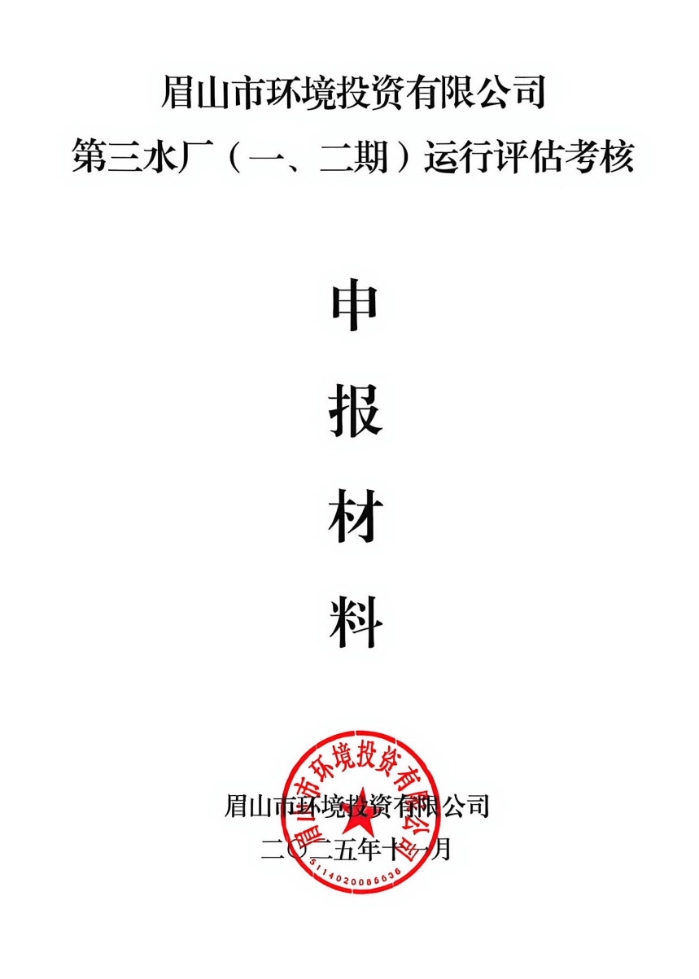
目 录

1.眉山市环境投资有限公司关于对第三水厂（一、二期）进行运行评估考核的请示
2.眉山市环境投资有限公司关于第三水厂（一、二期）运行评估考核自查情况的报告
3.四川省城镇供（排）水企业运行评估考核申报表
4.第三水厂（一期、二期）出厂水水质检测报告
5.第三水厂（一期、二期）卫生许可证
6.第三水厂取水许可证
7.眉山市环境投资有限公司营业执照
8.黑龙滩水库一、二取水口水质在线监测设备情况
9.眉山市住房和城乡建设局对眉山市环境投资有限公司运行评估考核初审会会议记录
10.四川省城镇供水企业运行评估考核标准及评分表

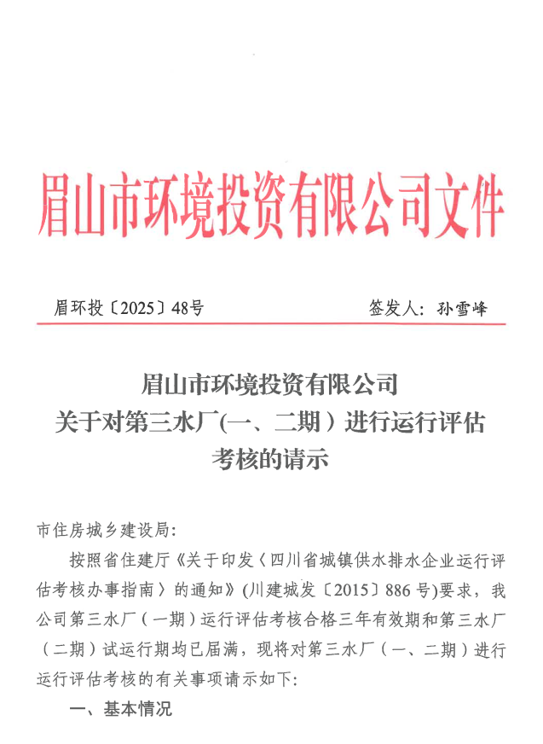
（一）第三水厂（一、二期）运行管理情况
我公司第三水厂（一、二期）位于四川省眉山市东坡区富牛镇广佛村3组，分一期、二期分别建成于2018年、2023年，设计供水规模20万吨/日（一、二期各10万吨/日），现承担眉山中心城区、岷东新区的日常用水以及彭山区、天府新区青龙片区的应急供水任务。在运行管理上，一是由公司供水事业部副部长（副总经理）张伶伟总体负责；二是实行厂长负责制，由供水生产部门相关负责人（生产调度中心副主任马锐）担任厂长；三是健全岗位配置，配置生产运行岗位人员27人、驻厂机修人员3人、驻厂水质化验员2人；四是加强生产管理和制水药剂管控，以及设备维护，保障水处理工艺正常运行，水质符合国家饮用水标准，出厂水合格率100%；五是增强员工素质，要求各岗位人员认真履行岗位职责，熟练掌握岗位技能和操作规程，熟悉公司和部门的各项应急预案，遇突发事件能及时报告和处理；六是加强水源地管理，在取水口配置专职工作人员和保安人员，负责一级保护区巡查、监控和日常运行管理等工作。
（二）第三水厂（一、二期）自查评估情况
我公司对照《四川省城镇供水运行评估考核标准及评分表》内容，对第三水厂（一、二期）供水安全生产、运行管理情况等方面进行了自查评估，自查评分为97.5分，达到城市供水企业运行评估考核标准。
二、请示事项
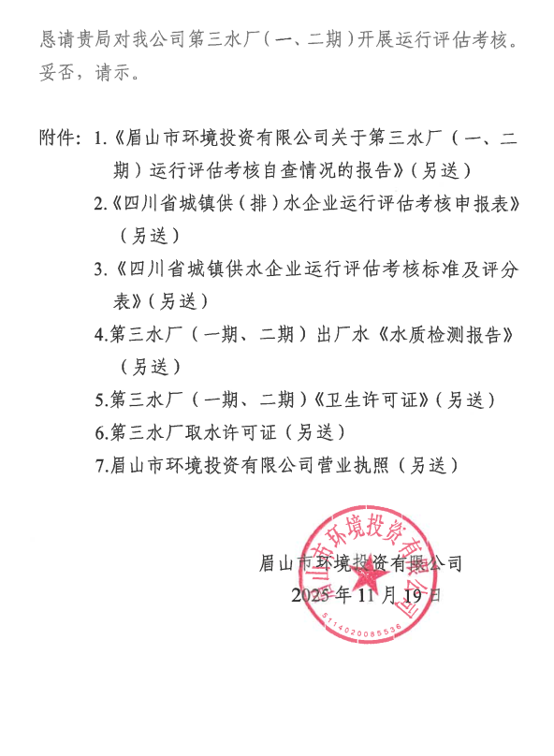

眉山市环境投资有限公司办公室 2025年11月19日印发

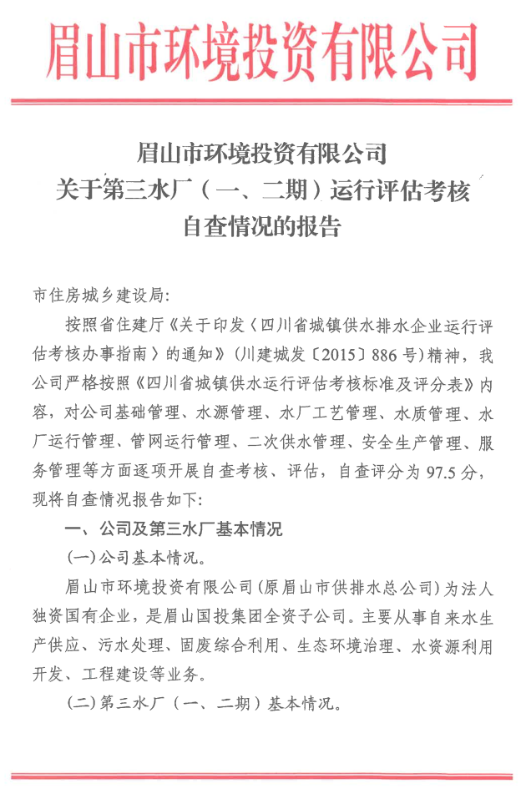

公司所属眉山市第三水厂（一、二期）位于四川省眉山市东坡区富牛镇广佛村3组，分一、二期分别建成于2018年、2023年，设计供水规模20万吨/日（一、二期各10万吨/日），现承担眉山中心城区、岷东新区日常用水以及彭山区、天府新区青龙片区的应急供水任务。
二、基础管理情况
(一)人员素质配置规范。
眉山市环境投资有限公司法定代表人孙雪峰，从事供水工作11年，具有中级给排水工程师技术职称。技术负责人曾西，从事供水工作5年，具有高级环保工程师、注册安全工程师技术职称；技术负责人李虎，从事供水工作25年，具有中级给排水工程师技术职称；技术负责人华磊，从事供水工作13年，具有中级给排水工程师技术职称。供水生产部门负责人郭荭妹，从事供水工作12年，具有中级给排水工程师技术职称。公司专业技术人员占企业职工总人数(231人)比例:高级职称10人，占企业职工总人数4.33%;中级职称28人，占企业职工总人数15.15%;初级职称24人，占企业职工总人数10.82%。水质检测、计量检测等关键技术工种专业技术人员达到98%。人员素质基本达到相关规定。
(二)管理制度、操作规程健全。
公司制定了安全生产、卫生防控等规章管理制度以及制水、化验、司泵、加药等岗位操作规程。同时加强员工操作规程技能
培训，要求在工作中熟悉掌握并严格执行。
(三)供水应急管理规范。
公司制定了原水污染、爆管抢修、防灾、防洪等突发性重特大事故的应急预案，并报行业主管部门备案，定期与不定期组织各类应急演练，结合演练和抢险效果及时对预案进行修改和完善。
(四)内控管理制度完善。
公司制定了信息管理、财务管理、档案管理、设备检修保养、计量器具等相关管理制度，严格按照公司各项规章制度开展财务、档案、水厂安全运行等工作。公司设有专门水表计量检定工作部门，并取得了水表检定相应资质，定期对新表及问题表开展检定、检修工作。
三、水源管理情况
眉山市城区饮用水水源地为黑龙滩水库，水库取水口一是划定了水源保护区，并设立明显标志和严禁事项告示牌，严禁捕捞、网箱养鱼、游泳、爆破、取土等从事可能污染水源的任何活动，设有专人负责日常的管理并记录。二是安装了防护栏、网罩及监控设备，取水口周围半径100米的水域内无杂物、垃圾，水面无累积漂浮物。三是安装有在线总磷检测仪，在线高锰酸盐指数分析仪等监测设备，公司建立健全与环保等相关部门联系制度，制定了防止水源污染防范措施、预案，建立了水源水巡查制度，定期开展巡查并做好记录。四是取水口的水质符合国家《地面水环
境质量标准》Ш类要求，公司水质监测站每月对取水口源水进行1次水质监测。五是加强人员管理，配置专职工作人员和保安人员，工作人员负责一级保护区巡查和日常运行管理等工作，保安人员负责取水口监控和外来人员进出等安保工作。
四、水质管理情况
公司所属四川省城市供排水水质监测网眉山监测站，全面负责眉山城区的水质监测工作。监测站现有员工15人，其中14人具备环境监测类相关专业技术职称（含中级职称4人，初级职称10人），主持工作副站长牟建平从事供水工作12年，具有中级环境监测与治理工程师技术职称。目前，该站具备《生活饮用水卫生标准》（GB5749-2022）84项指标的自检能力，其中43项已通过CMA资质认证。定期委托具备资质的机构对出厂水进行97项指标检测，所有数据均符合国家标准，供水水质综合合格率达到100%。
监测站下设驻厂化验室，每日对原水开展常规9项检测，对出厂水开展常规11项检测。在眉山城区共设置55处管网水质监测点，每月进行两次取样检测，管网水10项指标合格率持续保持100%。监测站按月出具原水、出厂水及管网水水质检测报告，并严格按照相关部门要求，及时、准确、完整地上报各项报告和资料。
五、水厂运行管理情况
眉山市第三水厂位于四川省眉山市东坡区富牛镇广佛村3
组，绿化覆盖率达到30%以上，环境优美。在人员配置上，一是实行厂长负责制，由供水生产部门相关负责人（生产调度中心副主任马锐）担任厂长；二是健全水厂岗位人员，生产运行岗位人员27人、驻厂机修人员3人、驻厂水质化验员2人；三是由具备保安资质单位负责厂区安保，配置专业安保人员8名。在供水生产上，一是采用先进的水处理工艺。水厂水处理工艺符合国家设计规范要求，设备、设施满足净化工艺要求，涉水产品（管材、管件、二氧化氯发生器等）均具有卫生许可批件。二是采用合格的药剂用品。水厂所用净水药剂具有卫生许可批件、产品合格证，进厂时公司财务人员与厂区工作人员联合对净水药剂进行数据、质量的核对检验，保证药剂数量准确和在有效期内使用。委托第三方对药剂进行检测，确保药剂符合国家标准和供水生产要求。厂区对净水药剂设有专门存放区域，建立了保管规章制度。三是采取严格的质量管控。工序清晰，有明确的质控点和质控标准、质控方法;工序规范，滤前滤后均设立质控点，24小时在线检测。在供水保障上，一是加强一、二、三水厂（一、二期）、取水口、供水热线的工作联动，一水厂负责各厂机组调配，二水厂负责各厂及取水口的原水调配，三水厂（一、二期）配合恒压供水，确保水量充足、水压平稳；二是建立与区县供水单位的联动协调机制，根据彭山（青龙）片区、青神片区的用水计划，充分利用清水池储水调节作用合理调配水量， 减缓高峰时段主城区供水压力；三是加强对生产设施设备、供电线路的巡查和维护管理，拉

网排查整治隐患，对设备逐一建档，每日做好设备运行状况、巡查维护记录，确保生产设备设施和供电线路的正常运行。
六、管网运行管理情况
(一)组织保障。
公司运行维护中心负责城区管网及附属设施的日常维护与巡查工作，严格执行相关规章制度，规范做好巡查记录，有效保障城市管网安全运行。为强化取供水保障并系统控制漏损，公司主动谋划，推动实施“龙水引眉”原水管道改造工程与眉山市城市供水管网漏损控制项目，总投资约2亿元。其中，“龙水引眉”项目已于2024年4月建成4.92公里管道并实现通水，显著提升了原水输送的可靠性；管网漏损控制项目计划更新老旧管网34.45公里。截至目前，已累计更新改造供水管网28.4公里。通过系统治理，眉山市公共供水管网漏损率已下降至8.63%，节水降耗成效显著。同时，公司持续做好供水基础设施设备的保养维护，定期开展检查与检修，有效降低爆管等突发事件发生概率，全面保障城市供水安全。
(二)服务高效。
如遇计划检修供水设施降低供水服务压力前，按程序、按规定时限采取多渠道多方式通知服务范围的全体用户。加强对管网压力的巡查，对处漏、爆管抢修做到及时、高效。
(三)系统先进。
公司在智慧水务建立了GIS管网信息档案系统，有完善、准
确的城市供水管网平面布置图、城市输配水管网改造设计方案及设计图，并设立专人负责管理。
(四)点位合理。
城区设立有多处供水水压测压点，压力控制点的压力实行连续测定并自动记录。
(五)方案优化。
公司制定供水调度方案，控制各出厂水压，保障供水压力平稳，管网末梢服务压力不低于0.16兆帕，服务压力合格率不低于97%。
七、二次供水管理情况
(一)组织保障。
公司组建供水运行维护中心，负责城区二次供水日常管理相关工作。为全面提升二次供水管理效率，进一步健全管理体系，公司于2025年1月将二次供水业务由眉山环投建设工程有限公司划转至公司供水事业部，全力推进城市二次供水管理规范有序，保障水质安全稳定。
(二)制度健全。
公司已建立完善的二次供水管理制度，明确了二次供水管理的主要职责，制定了涵盖二次供水水池（箱）的清洗消毒操作规程、二次供水设施维护管理制度以及供水热线服务投诉办理规程等在内的多项部门管理制度，为二次供水规范运行提供制度保障。
(三)运行规范。
公司参与二次供水设施安装过程，开展质量监督与技术支持工作；参与二次供水设施竣工验收，并出具相关验收资料。每年定期对供区内统建代管的95个小区、201座二次供水水箱开展全面清洗消毒2次，切实保障二次供水水质与设施安全。
八、安全生产管理情况
(一)制度健全。
厂区制定了安全生产管理制度，安全生产工作细则，部门负责人、厂长、班组长、制水、司泵、机修、化验、加压泵站等各岗位人员岗位职责及各岗位安全要求，人员值班制度、交接班制度，设备、设施维护保养制度，危化品管理制度，配电室安全管理制度，从业人员体检培训制度，厂区各点卫生管理制度等，有效保障生产运行安全稳定。
(二)运行安全。
设立专人负责供水设备、设施的保养维护，及时做好登记记录。严格按照规章制度对机泵、电器等设备、设施进行大修检，设备完好率100%。有严格的加氯操作规程，并认真执行。加氯间设备符合有关安全规定，设立有二氧化氯泄露事故应急处理预案，具有安全防范措施，有效保障运行安全。
(三)管理规范。
正在建立主要设备、设施档案卡制度，做到账、卡、物统一、规范、整齐。水厂工作人员均办理健康检查合格证，持证上岗率
100%。每月精准统计出厂水量、电耗、药耗，数据符合国家规定，并争取做到行业前列。
九、服务管理情况
一是合理设置收费网点。城区共设立3处线下服务窗口，分别是市政务服务中心、区政务服务中心和芙蓉路缴费大厅，提供水质、水压及水价等信息查询，公开新立户、改造户等缴费标准。设有缴费、新装、投诉处理窗口，方便用户办理业务。窗口服务人员统一着装，亮证上岗，秩序良好;二是大力扩展收费平台。全线开通线上缴费方式，用户可以通过公司微信服务号，微信、支付宝和翼支付的生活缴费以及建设银行、中国银行、农商银行、成都银行的水费代缴，还开通了天府通办APP缴费等线上缴费平台，做到网络缴费平台全覆盖;三是强化热线服务质量。通过内设机构的调整，加大对热线服务工作的管理，做好多条24小时服务热线电话接听工作，及时办理投诉处理，水费查询，停水公告等相关服务事项，并做好来电登记记录;四是加强用户服务保障。相关职能部门负责办理用户投诉、监督，跟踪处理完成市长热线、市长信箱来件，处理率达到100%;五是提高服务质量水平。编制“用水服务手册”及社会公开承诺服务制度，通过“中国水周”“法制宣传日”“世界水日”等时机，向用户进行宣传，多效采取便民措施，规范服务执行力;六是健全档案管理制度。设立4名专职人员负责公司档案管理工作，按规定与全部用水户签订《城市供用水合同》，并妥善存档，现签订《城市供用水合

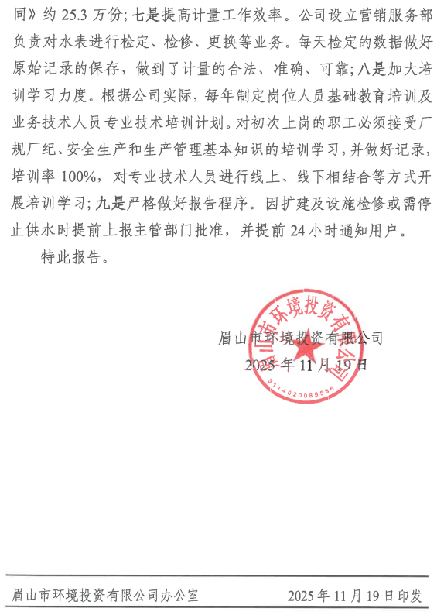

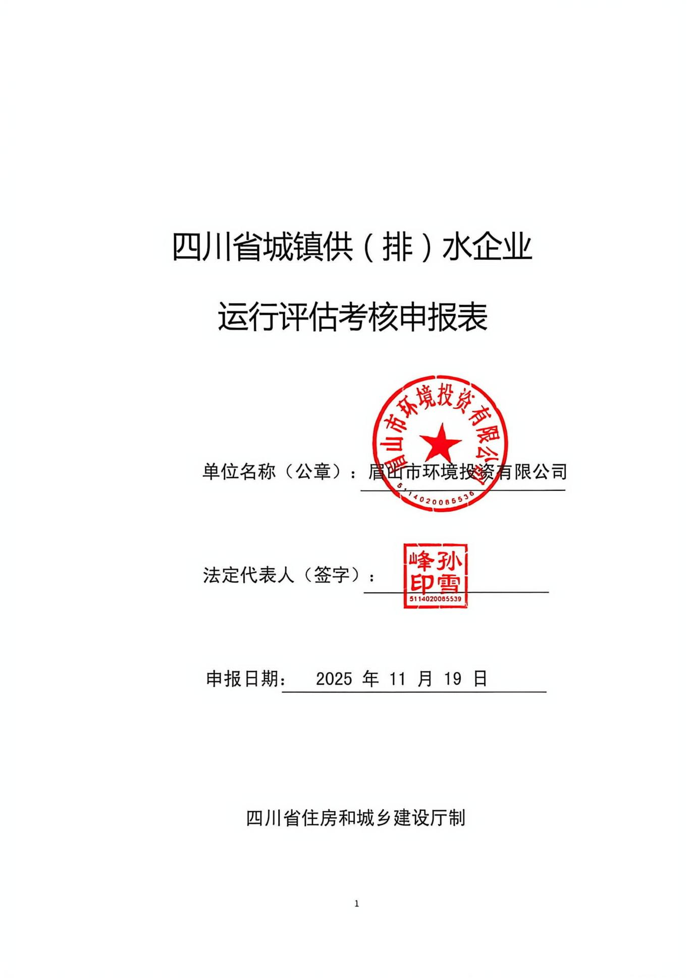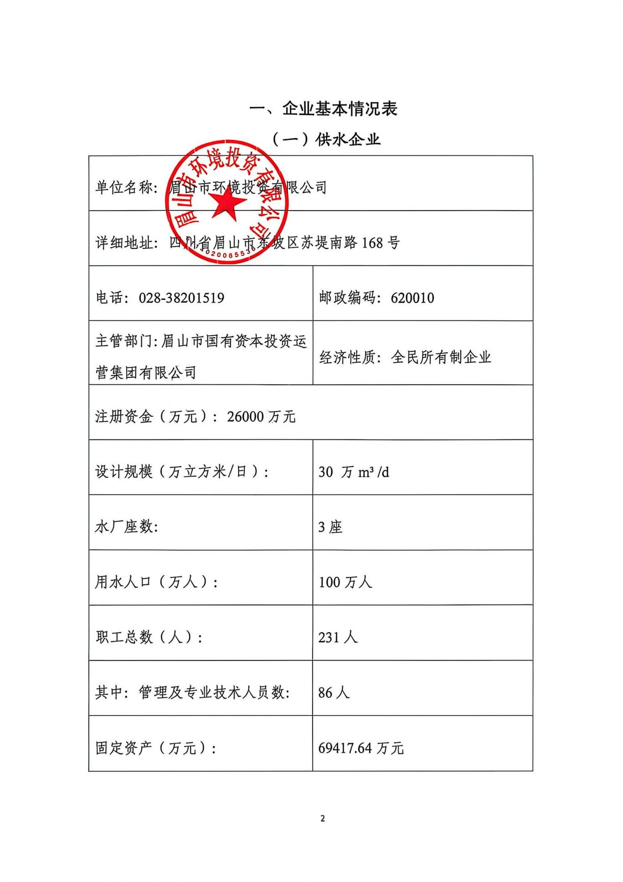
二、企业运营情况表
（一）供水企业
水厂名称 | 眉山市环境投资有限公司第三水厂（一期、二期）
地址 | 四川省眉山市东坡区富牛镇广佛村3组
取水水源地 | 仁寿县黑龙滩水库
备用水源地 | 岷江、青衣江
取水方式 | 重力流
输水管网管径、长度 | 一期原水管线管径DN1000-DN1800,长度约22.4km，清水管线管径DN1000，长度约3.7km；二期原水管线管径DN1000-DN1800,长度约22.3km，清水管线管径DN1000，长度约3.7km。
水处理工艺 | 配水井（前加氯）-折板絮凝平流式沉淀-V 型滤池-清水池-送水泵房——城市管网
日供水量 | 20万m³ /d
供水户数 | 20余万
水质情况（主要检测指标） | 出厂水、管网水均符合国家生活饮用水标准（GB5749-2022）（详见附件水质检测报告）
（同一企业法人有2个以上供水厂的要分别填报）
三、企业经营管理人员情况

法 定  代表人 | 姓名 | 孙雪峰 | 性别 | 男 | 年龄 | 47
法 定  代表人 | 职务 | 董事长 | 职称 | 中级给排水  工程师 | 电话 | 13568255666
技 术  负责人 | 姓名 | 曾西 | 性别 | 男 | 年龄 | 49
技 术  负责人 | 职务 | 副总经理 | 职称 | 环保高级工程师、注册安全工程师 | 电话 | 13568254088
财 务  负责人 | 姓名 | 王俊才 | 性别 | 男 | 年龄 | 36
财 务  负责人 | 职务 | 财务管理部  部长 | 职称 | 中级会计师、税务师和注册会计师 | 电话 | 18783441674
经 营  负责人 | 姓名 | 周茂林 | 性别 | 男 | 年龄 | 43
经 营  负责人 | 职务 | 总经理 | 职称 | 中级经济师 | 电话 | 18990367953
（同一企业法人有2个以上的厂要分别填报）

四、厂区平面图及工艺流程简图
（一期）厂区平面图
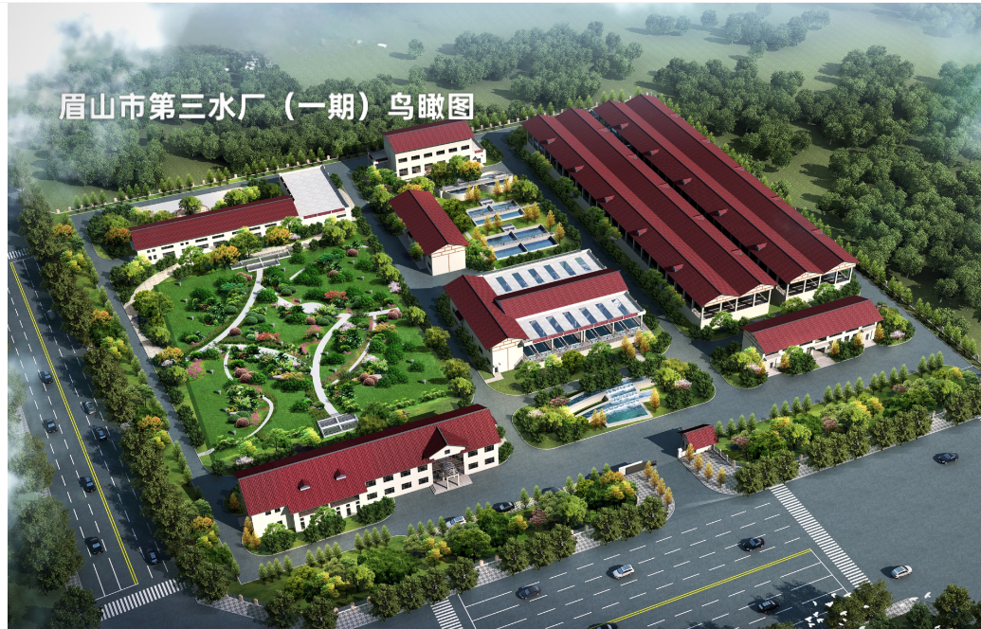

（一期）工艺流程简图
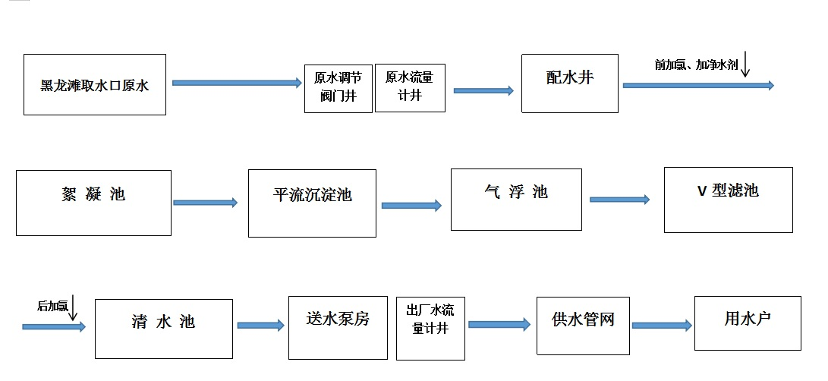

(同一企业法人有2个以上的厂要分别填报)
（二期）厂区平面图
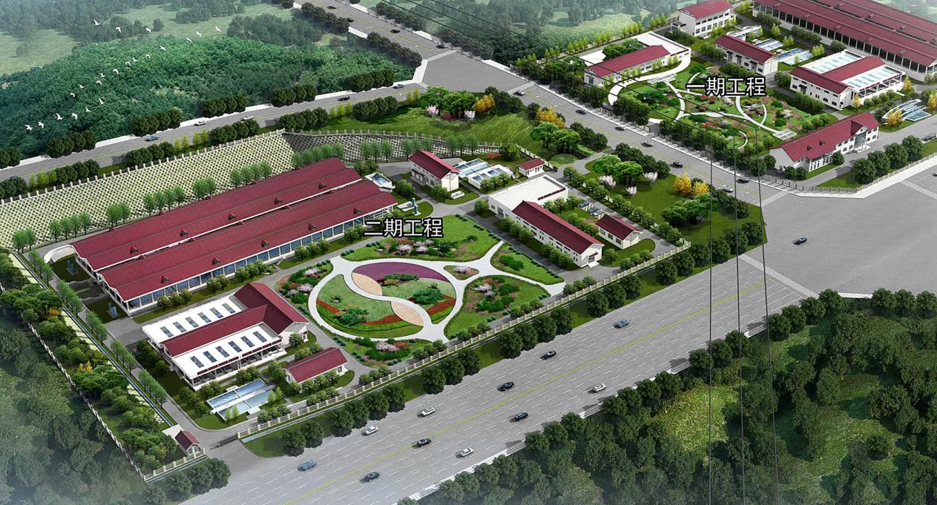

（二期）工艺流程简图
(同一企业法人有2个以上的厂要分别填报)
五、审批意见

县（市、区）供（排）水行政主管部门审核意见：

年 月 日（盖章）
市（州）供（排）水行政主管部门审核意见：

年 月 日（盖章）
省级核准意见：

年 月 日（盖章）

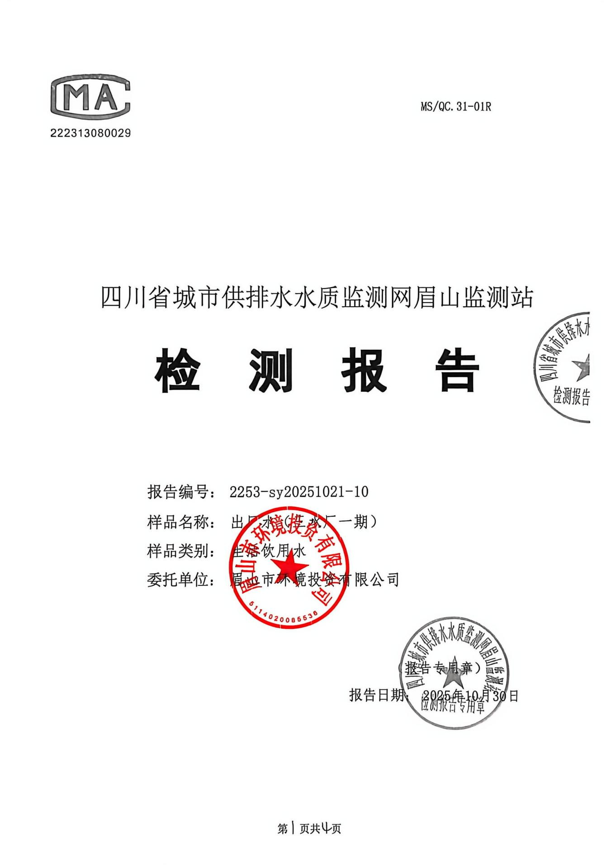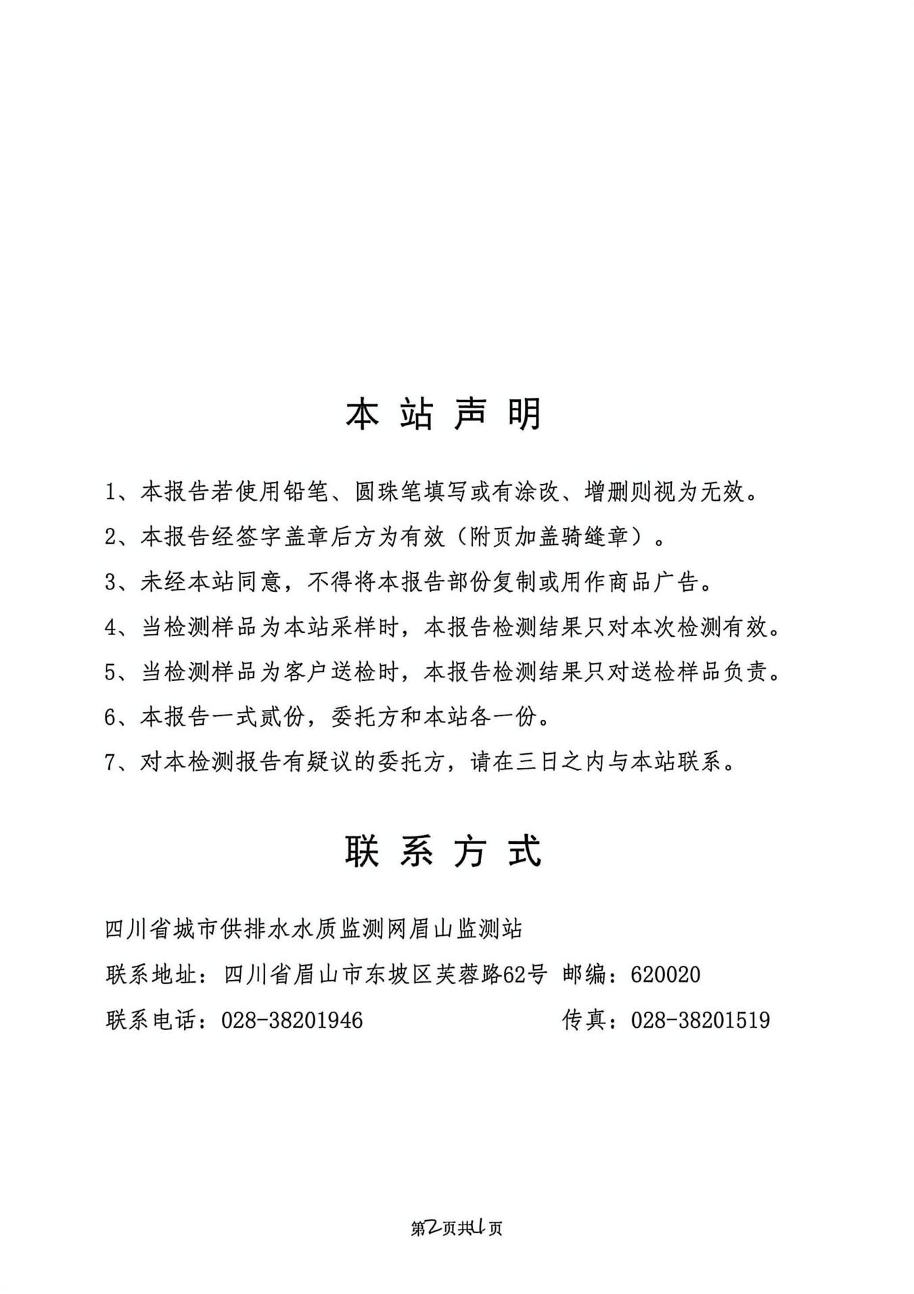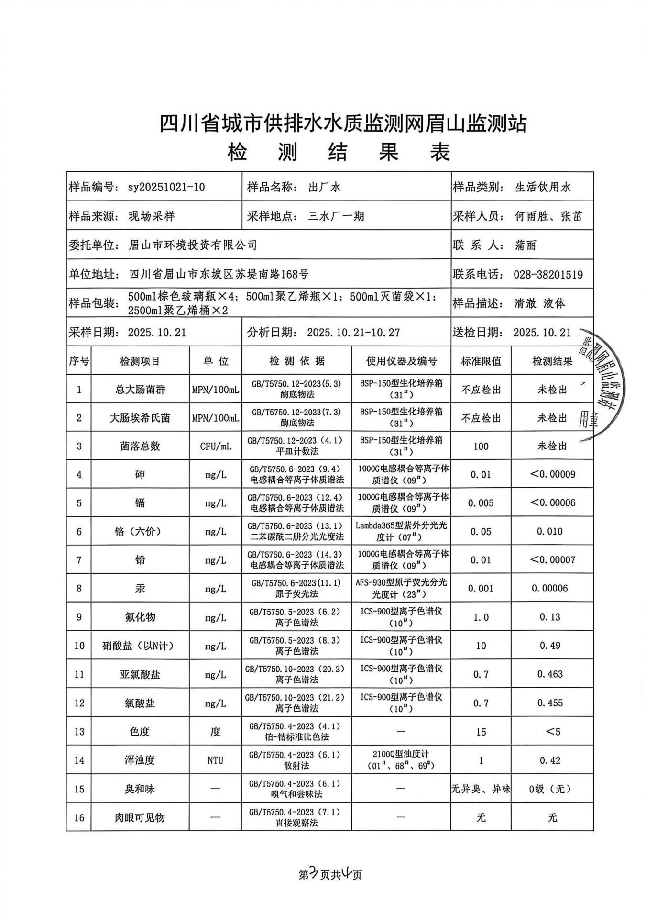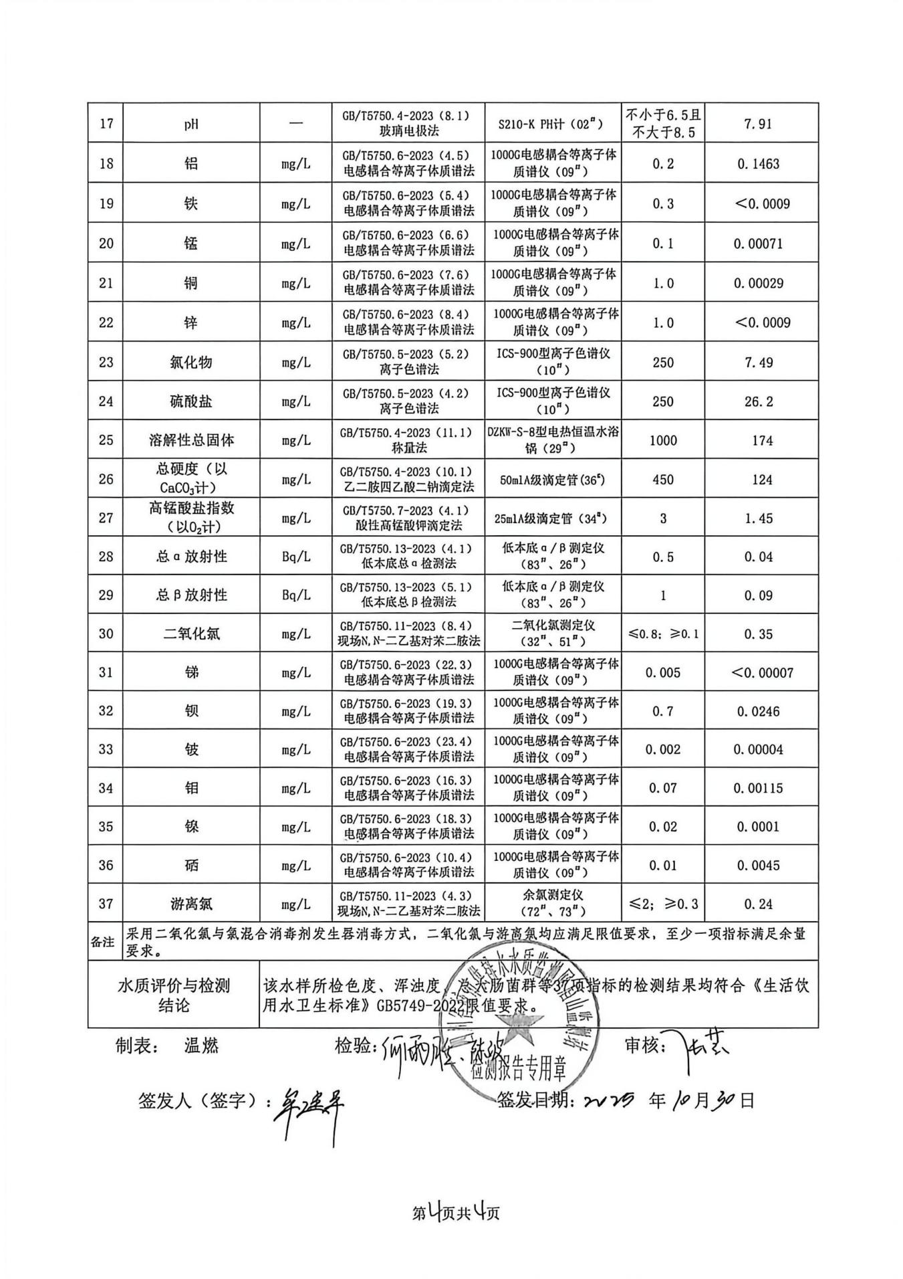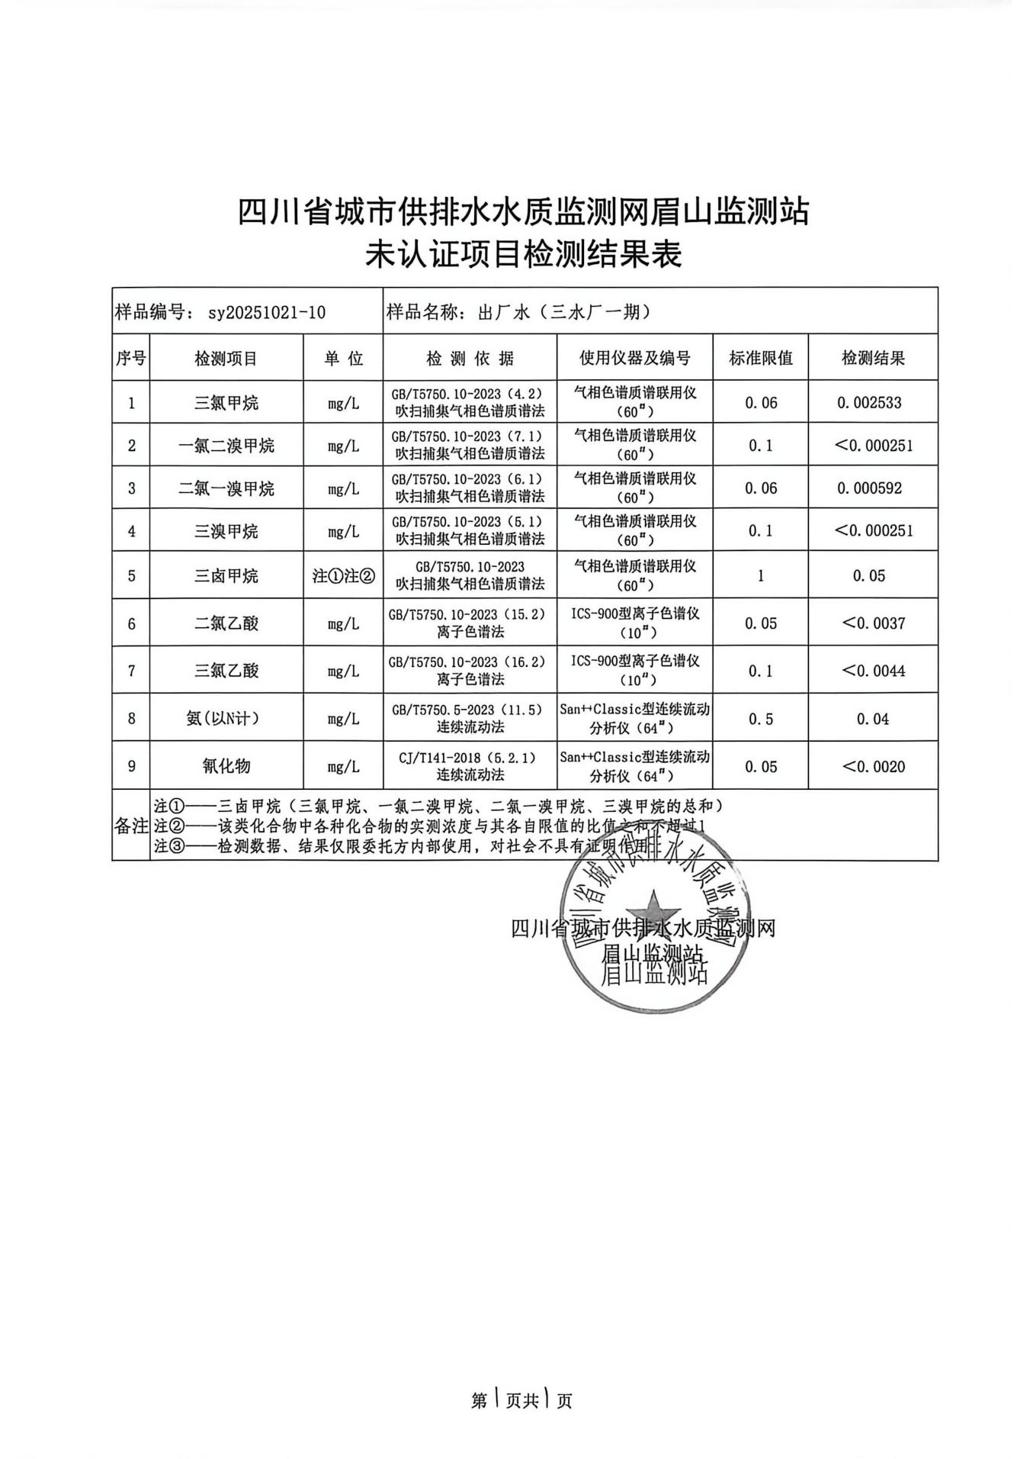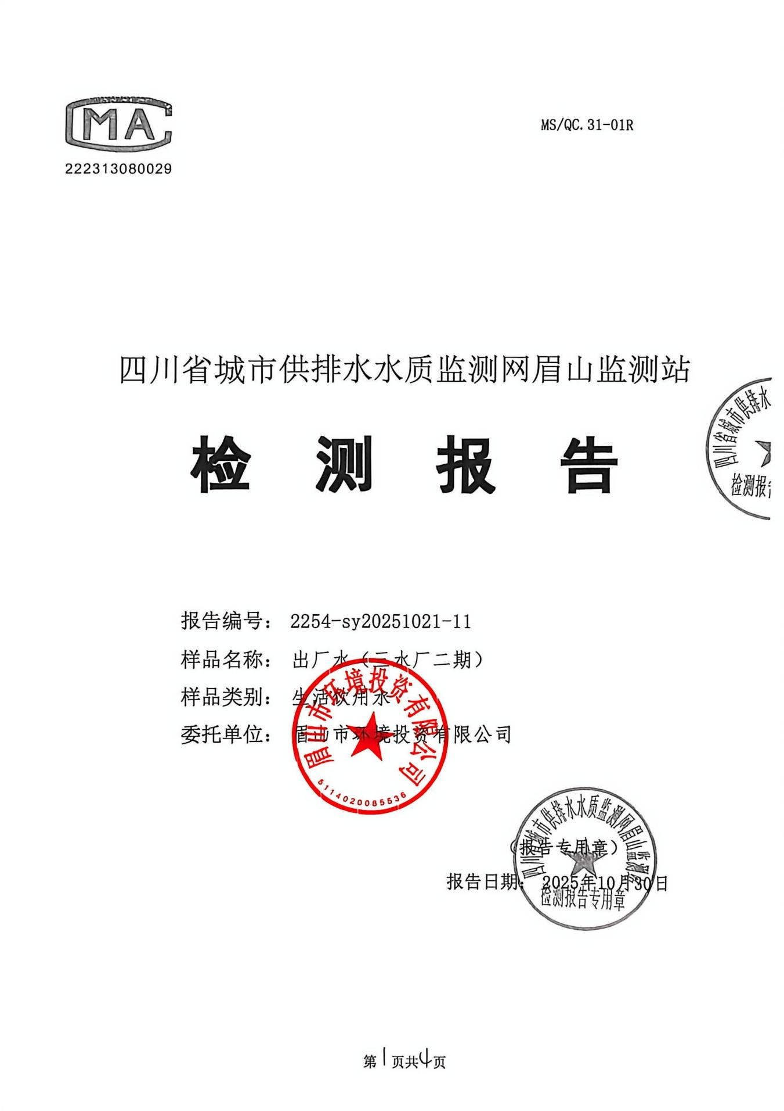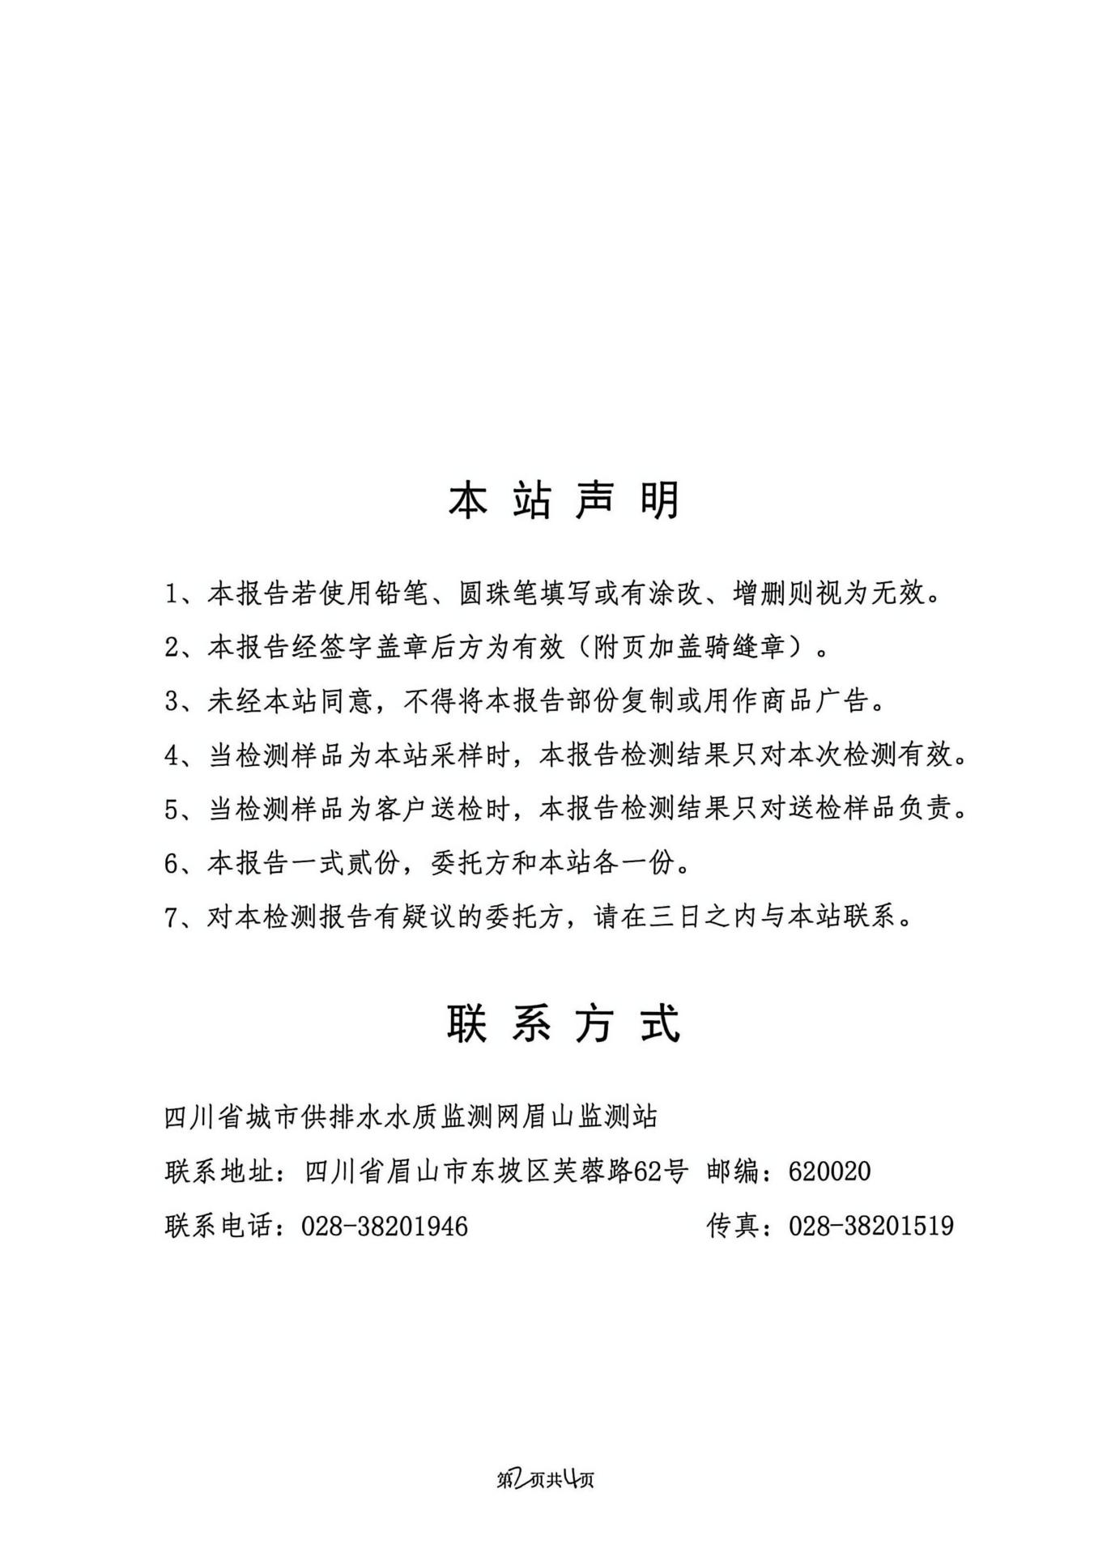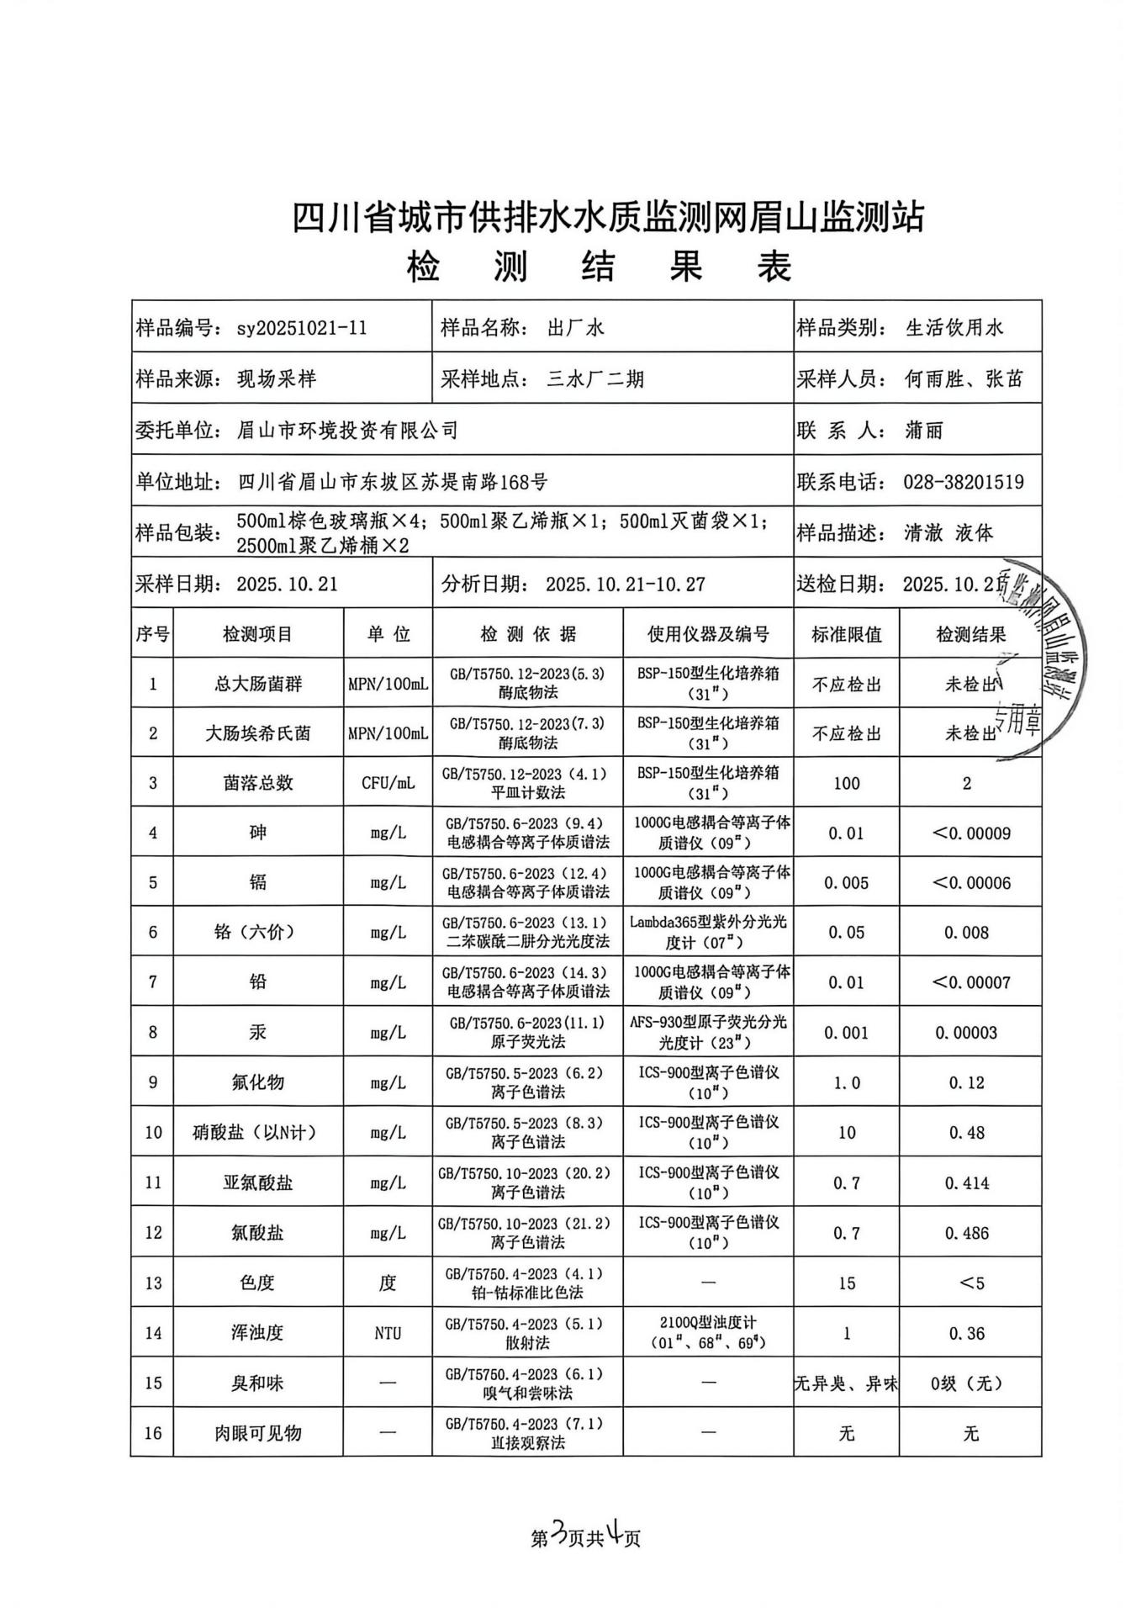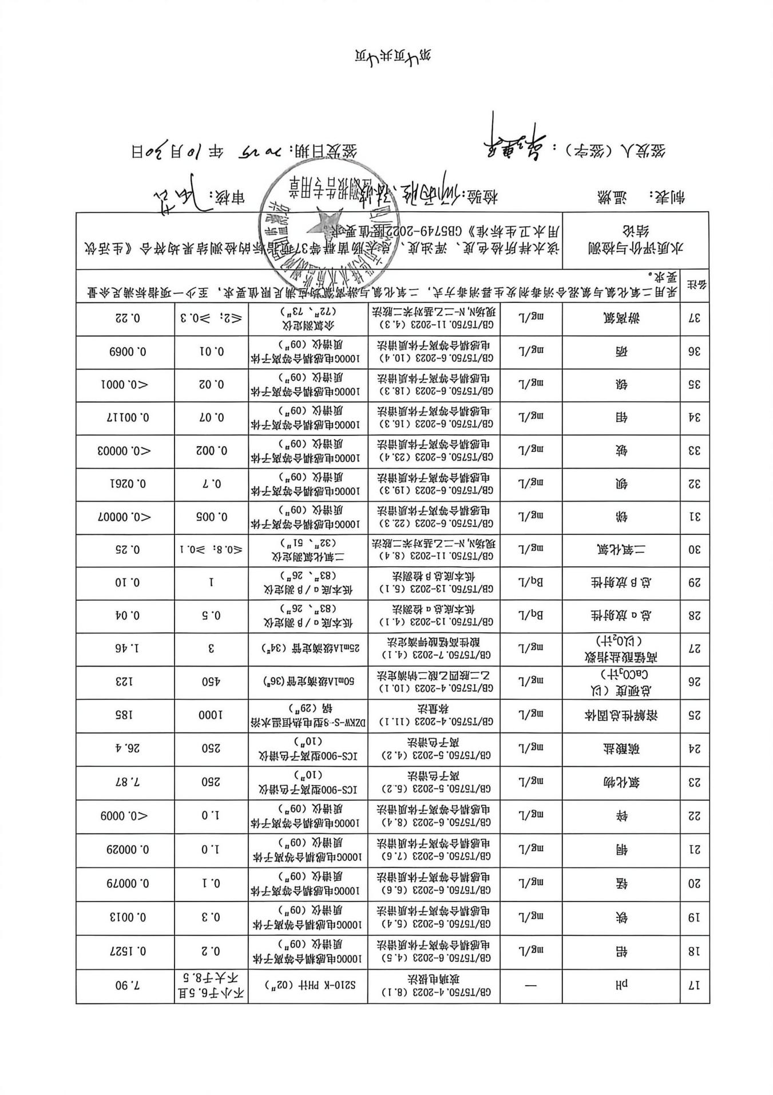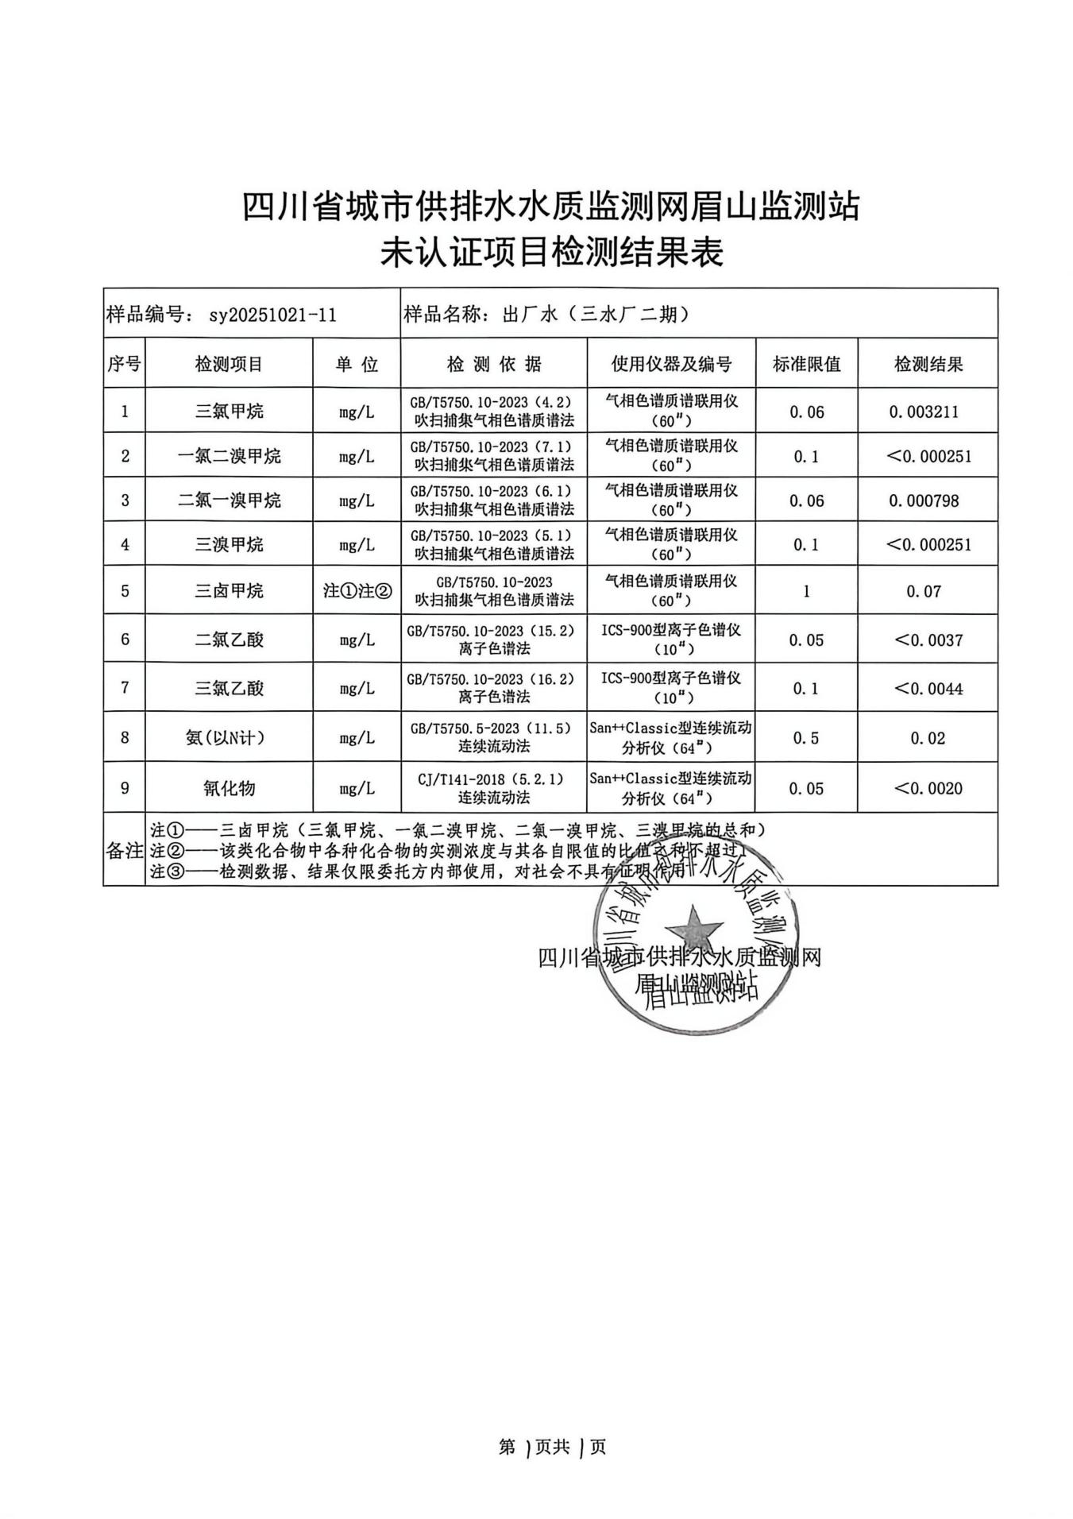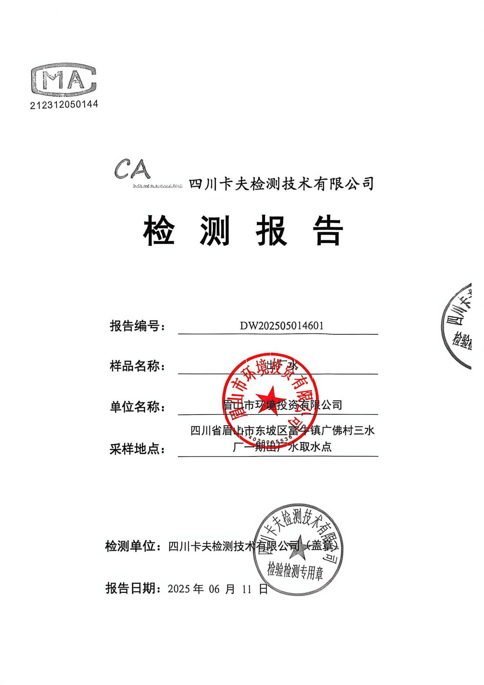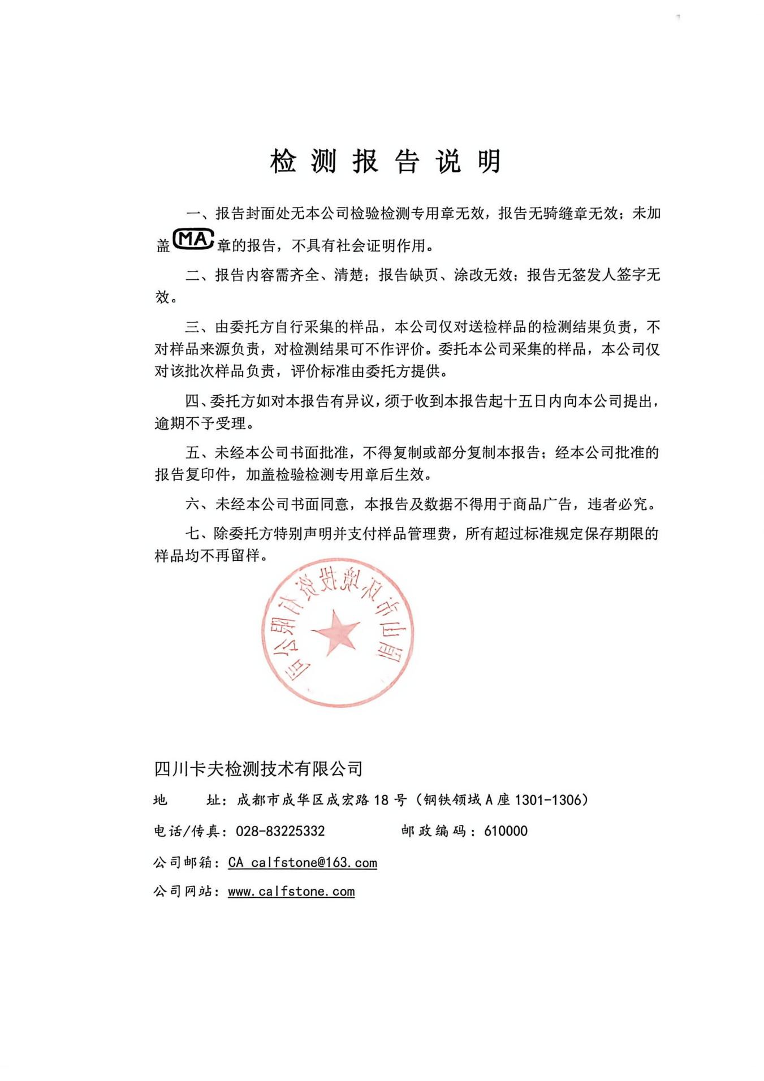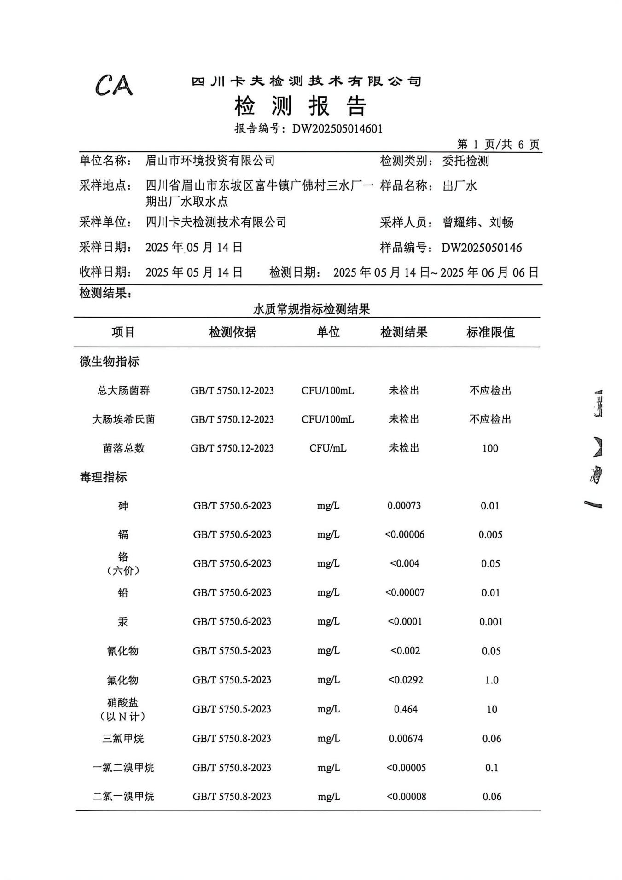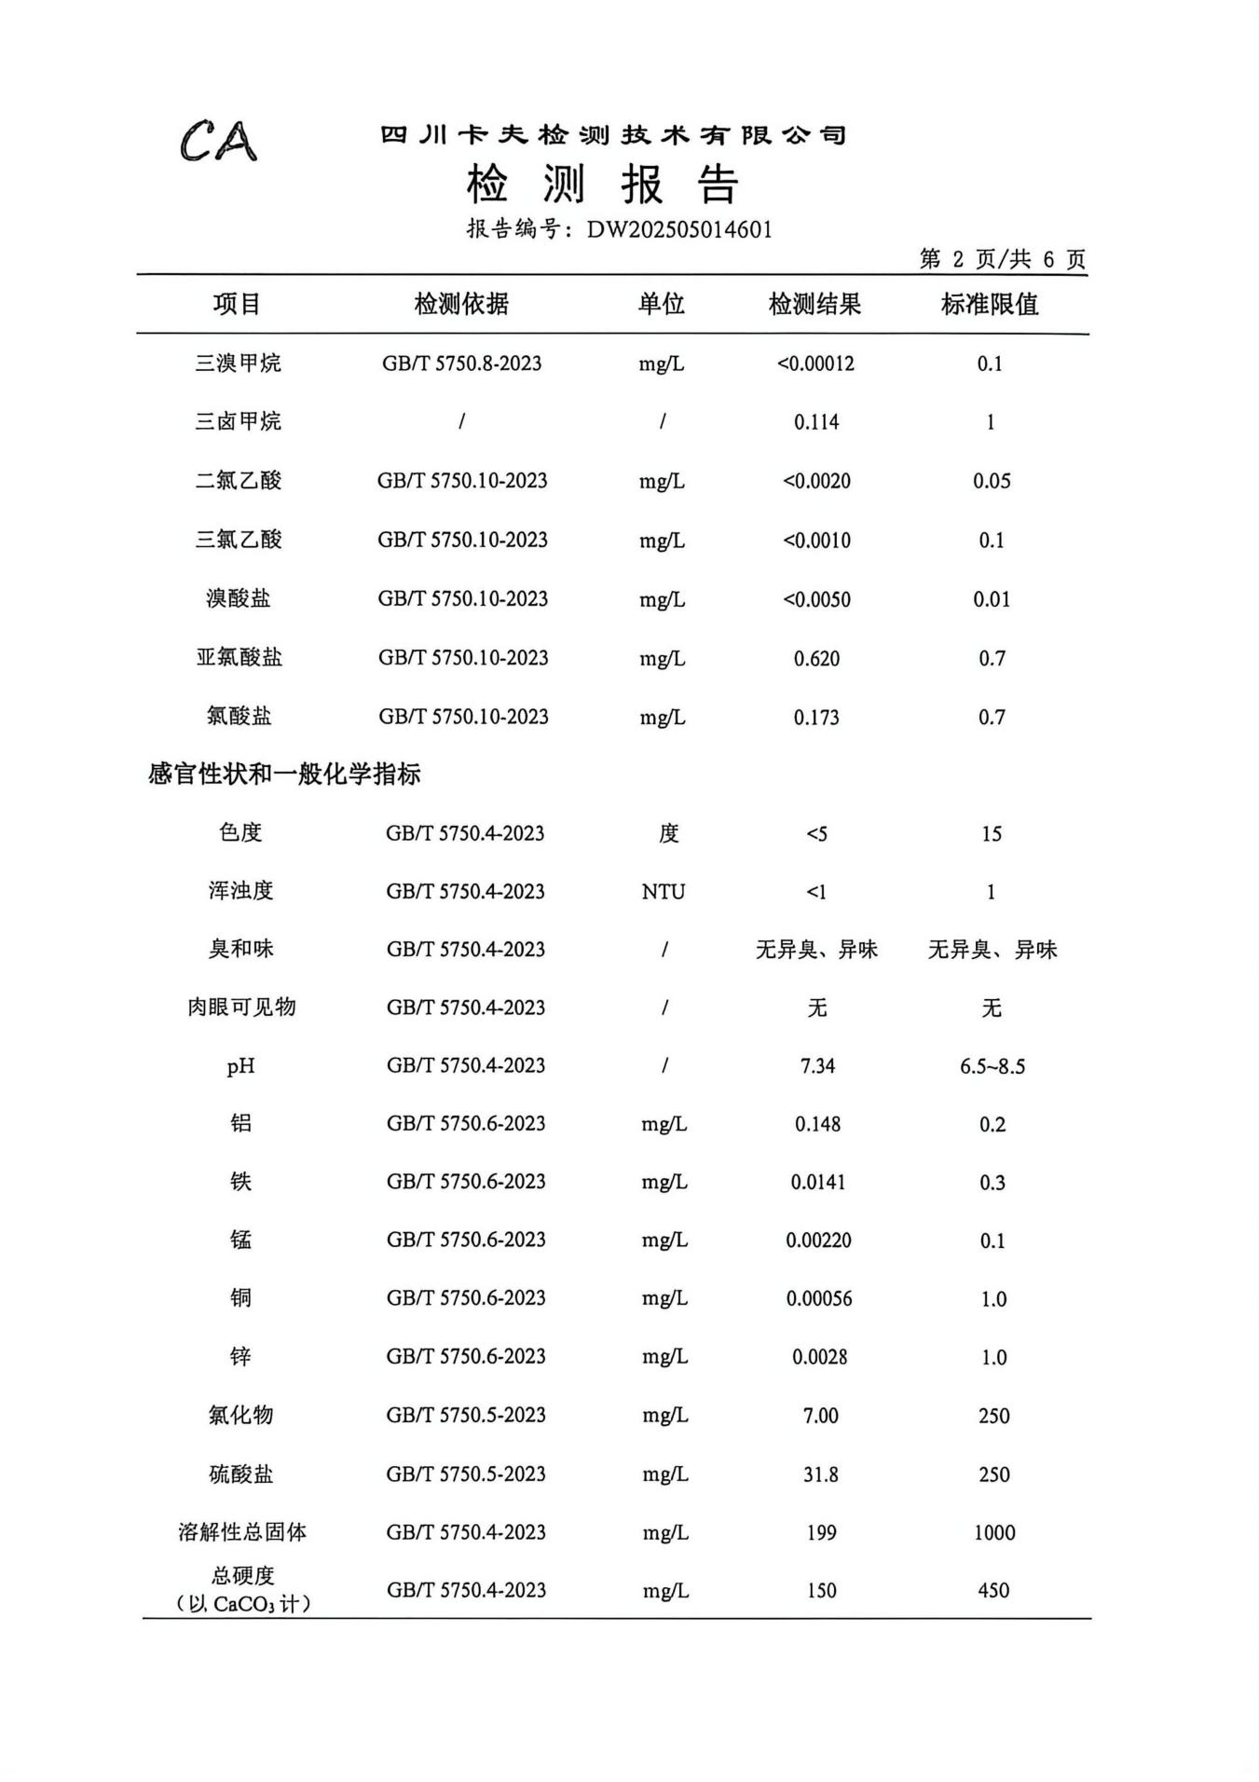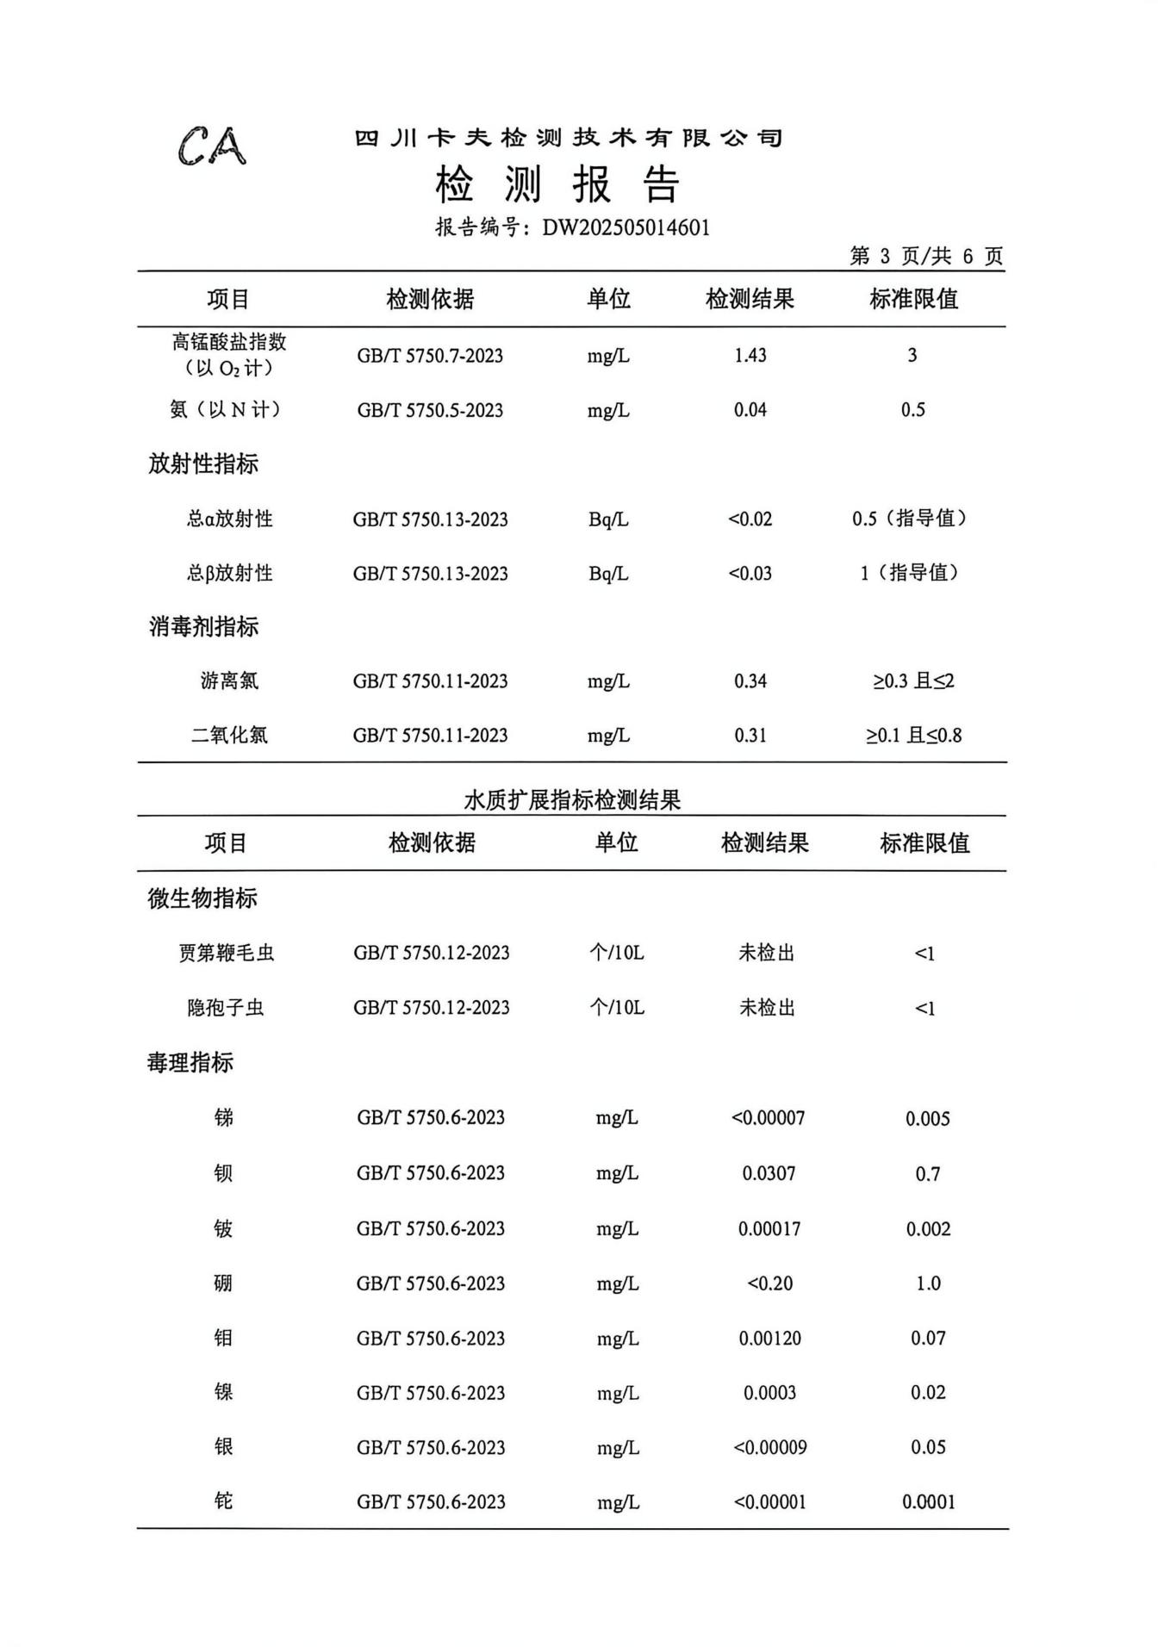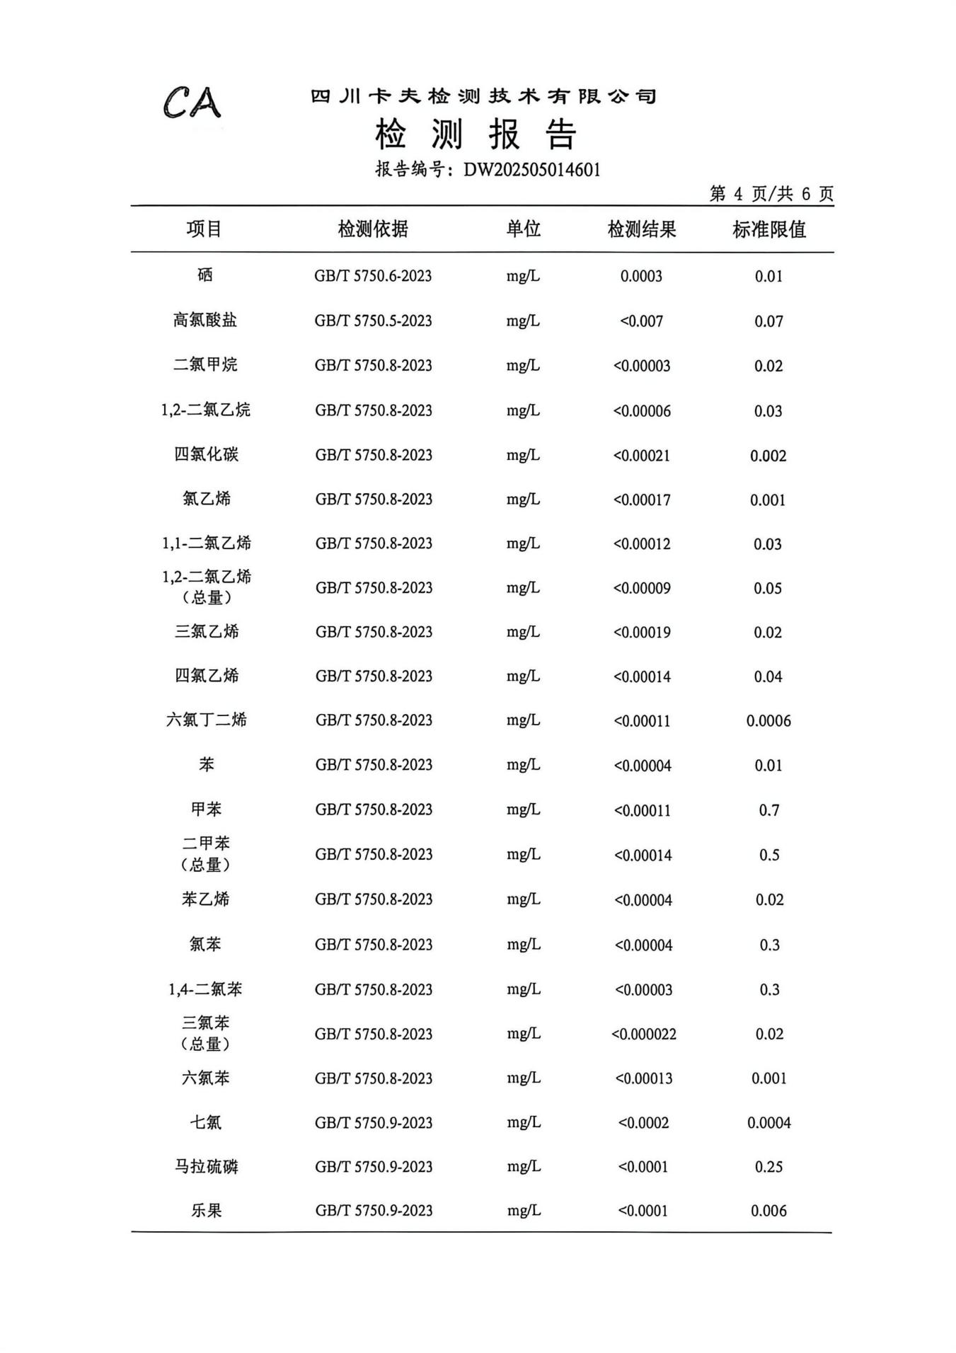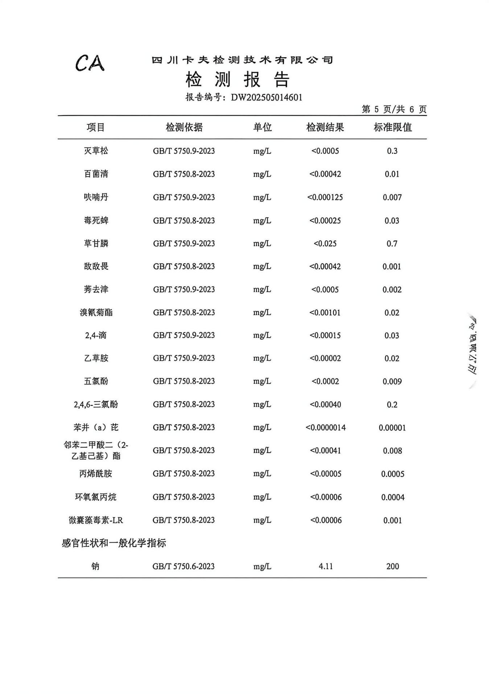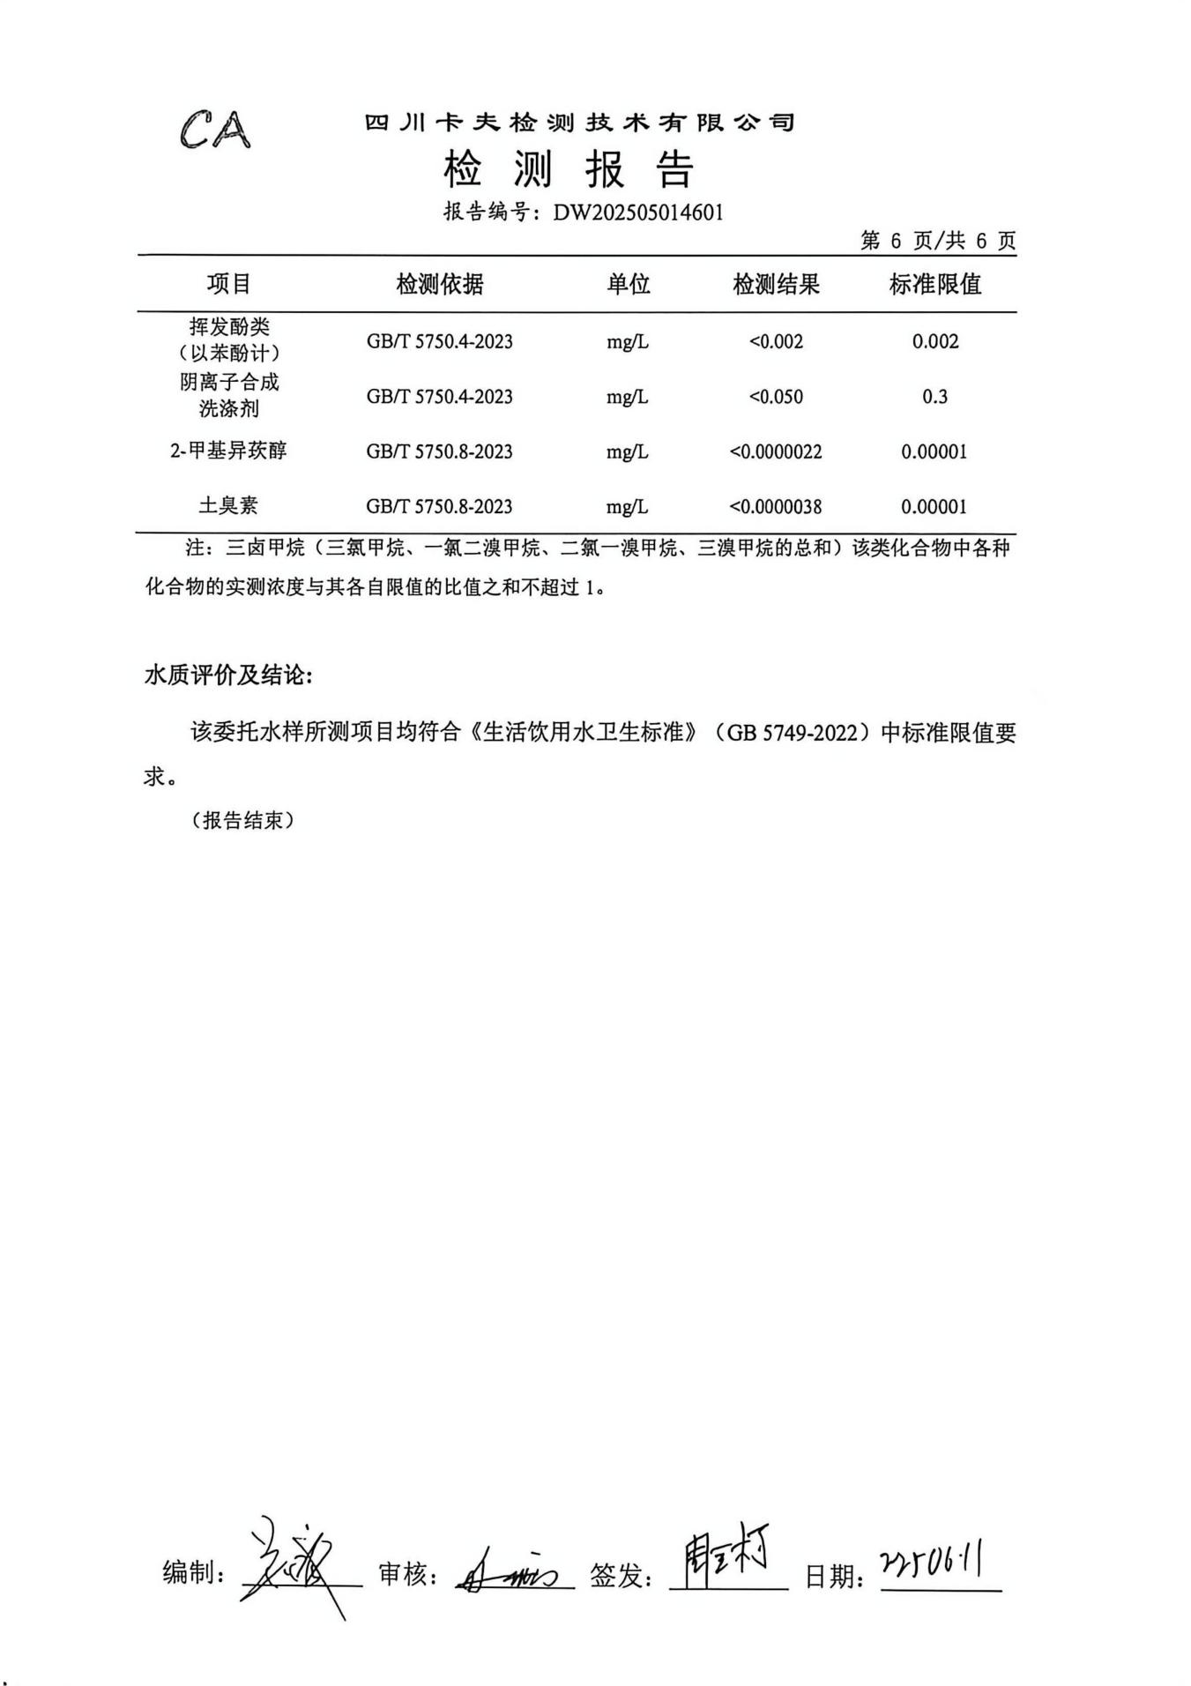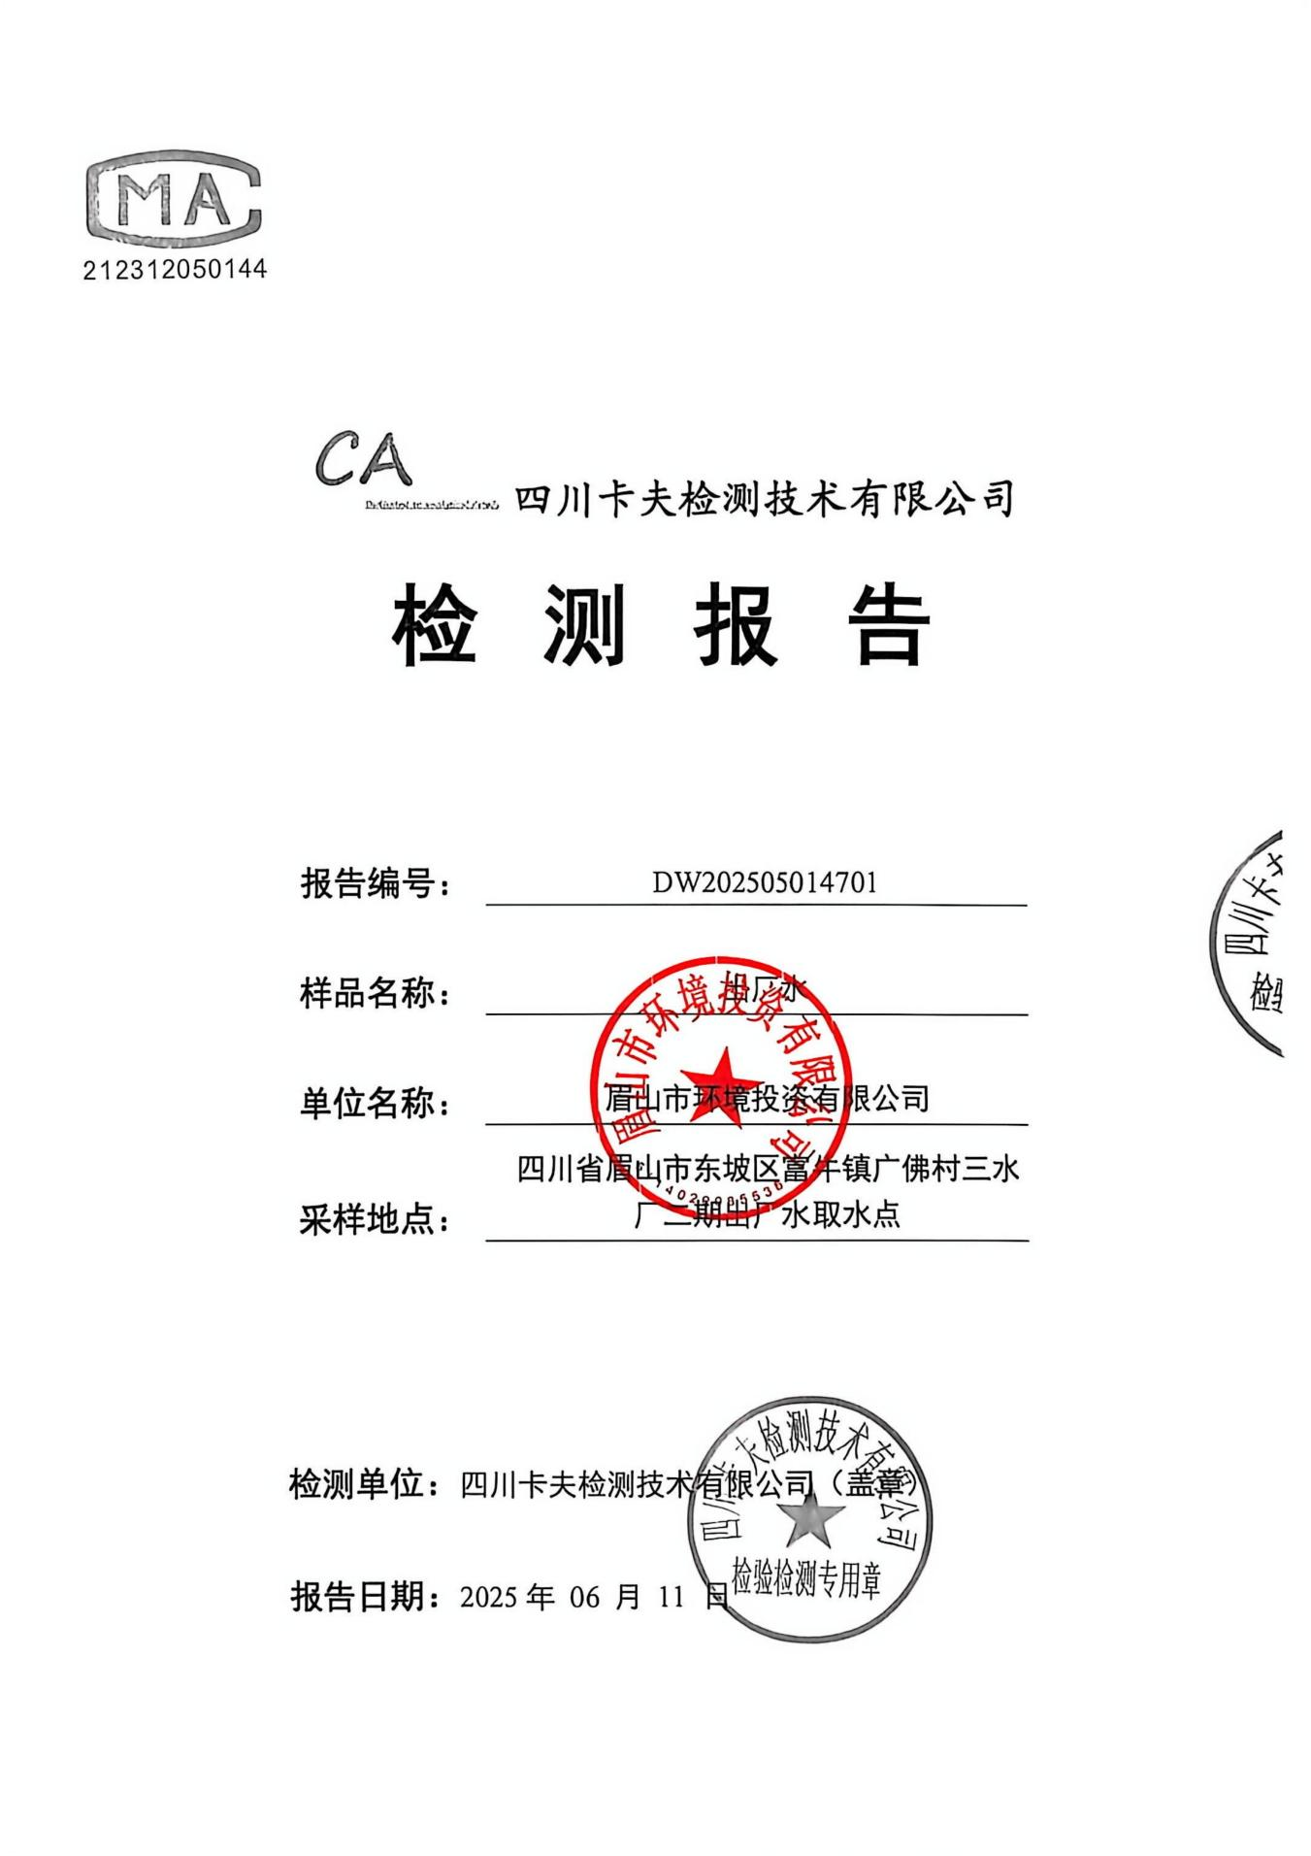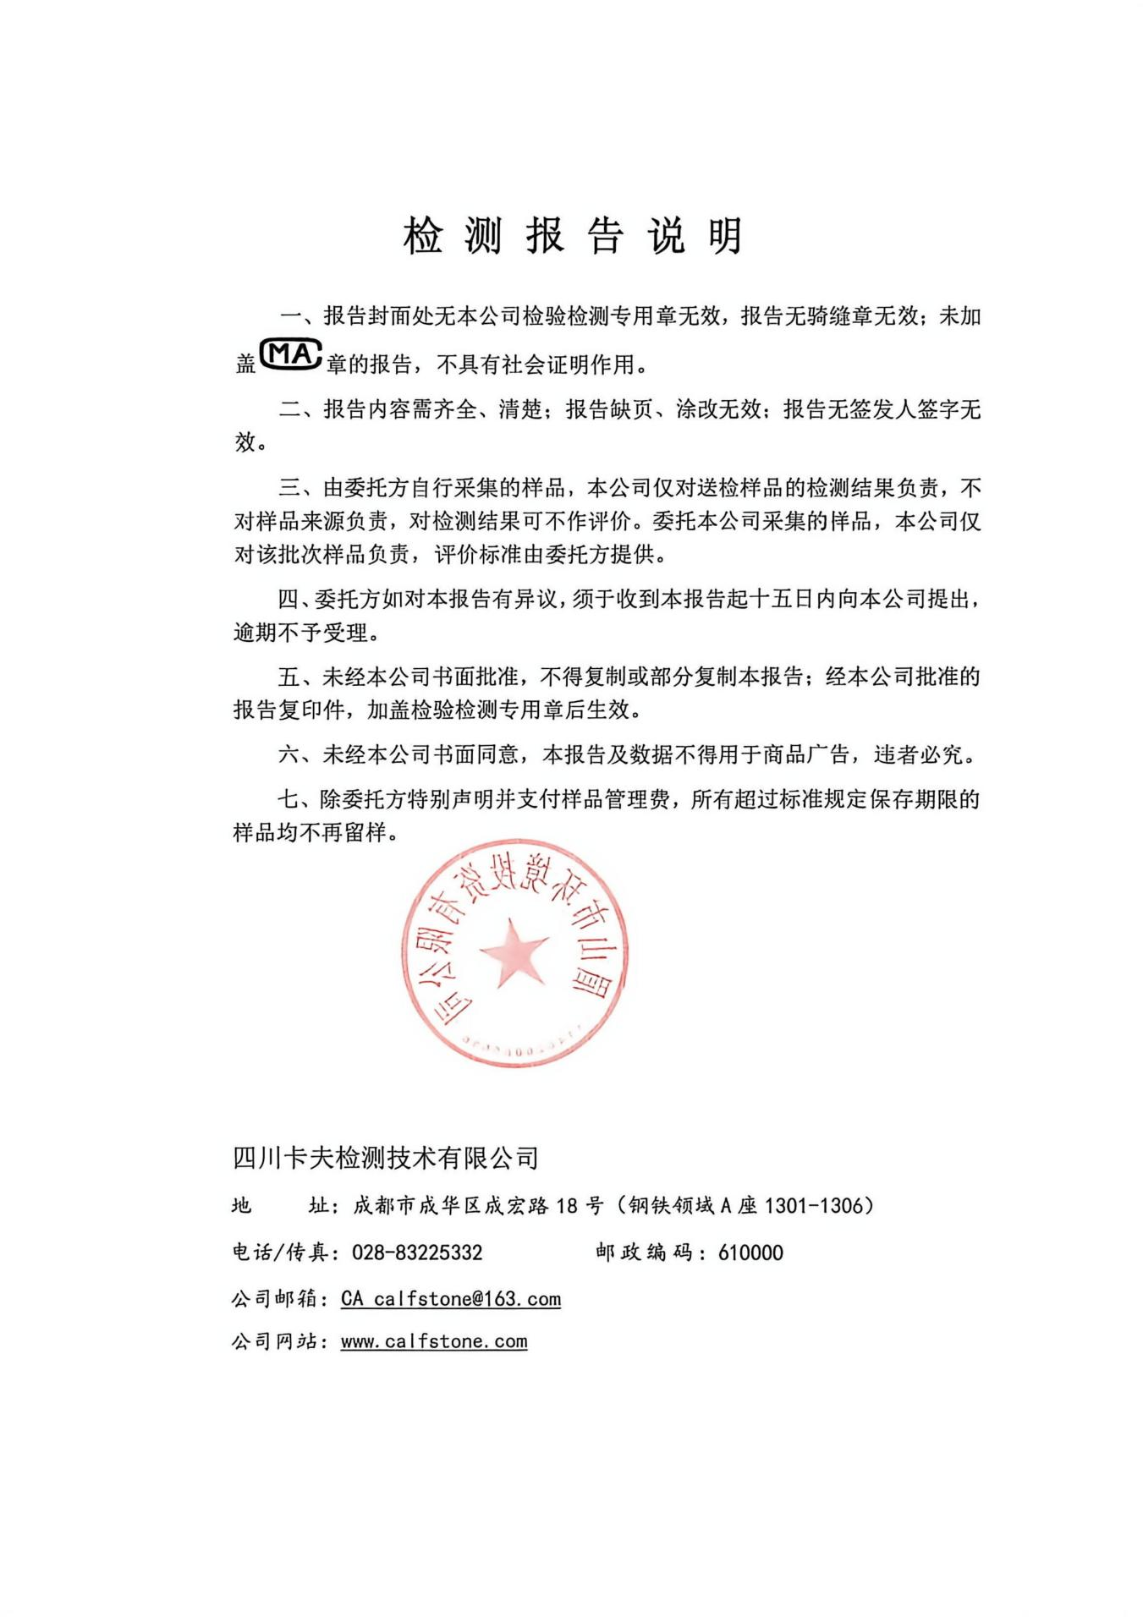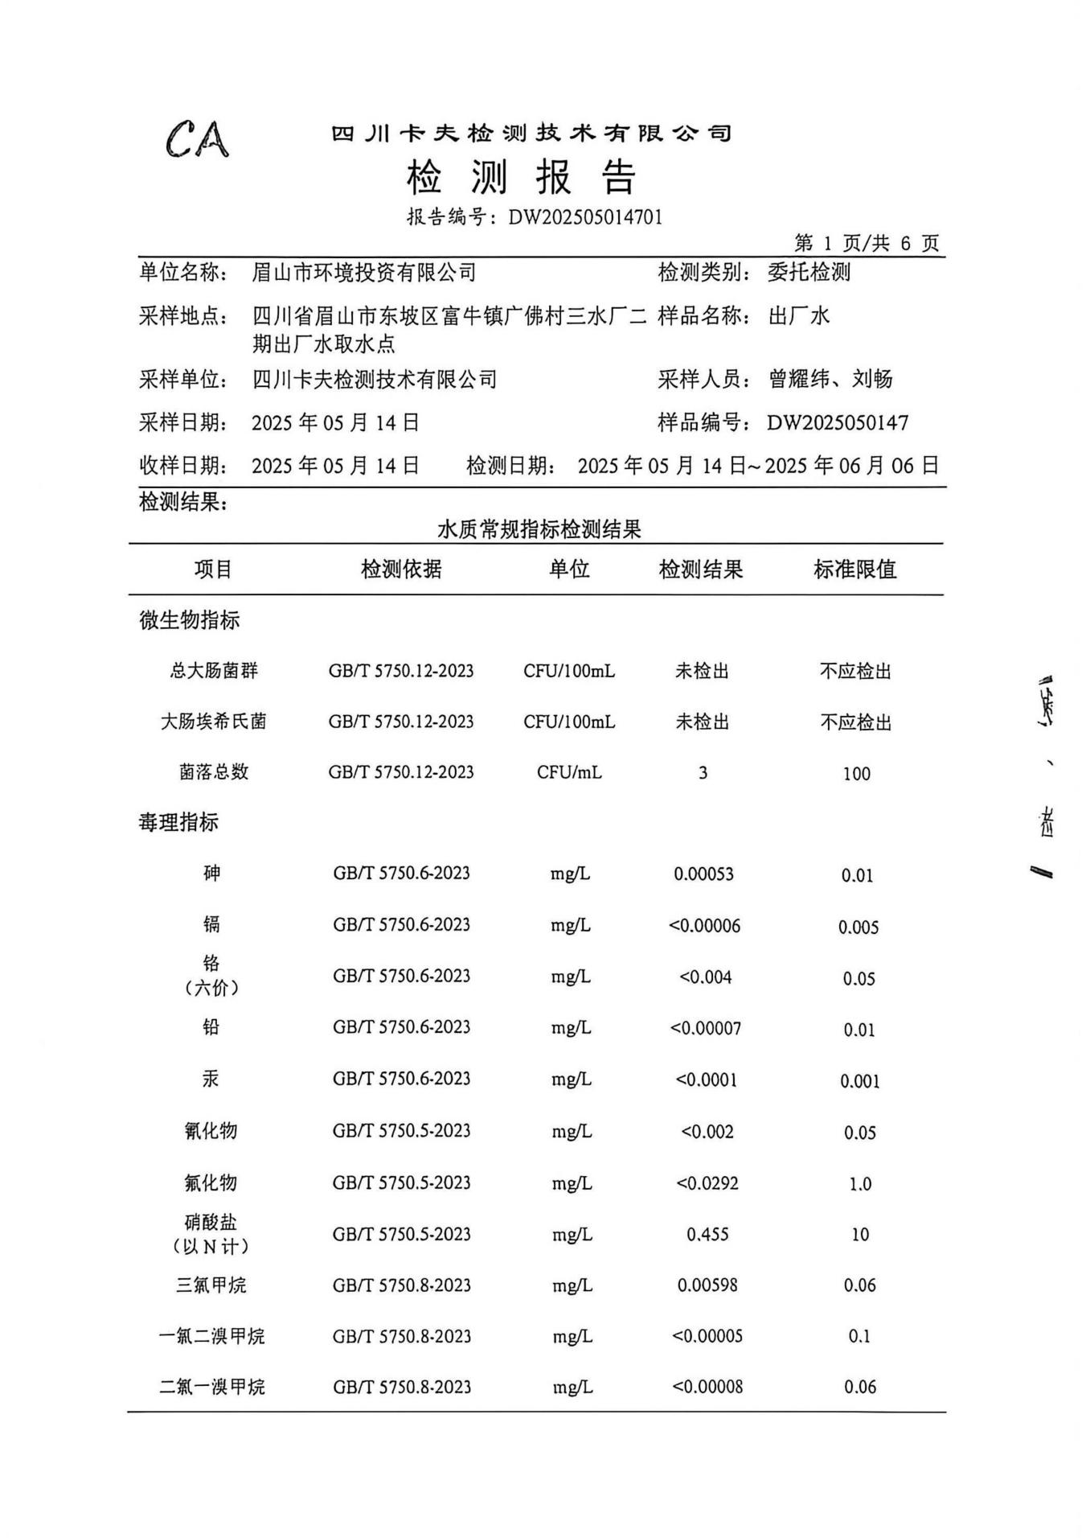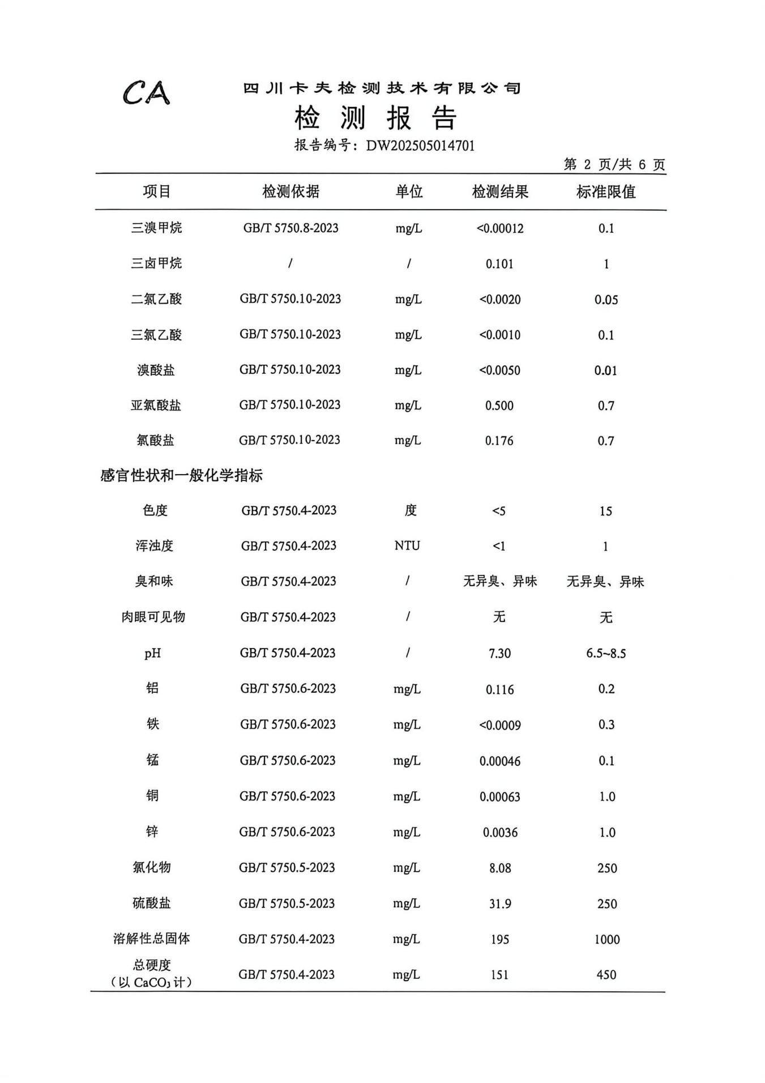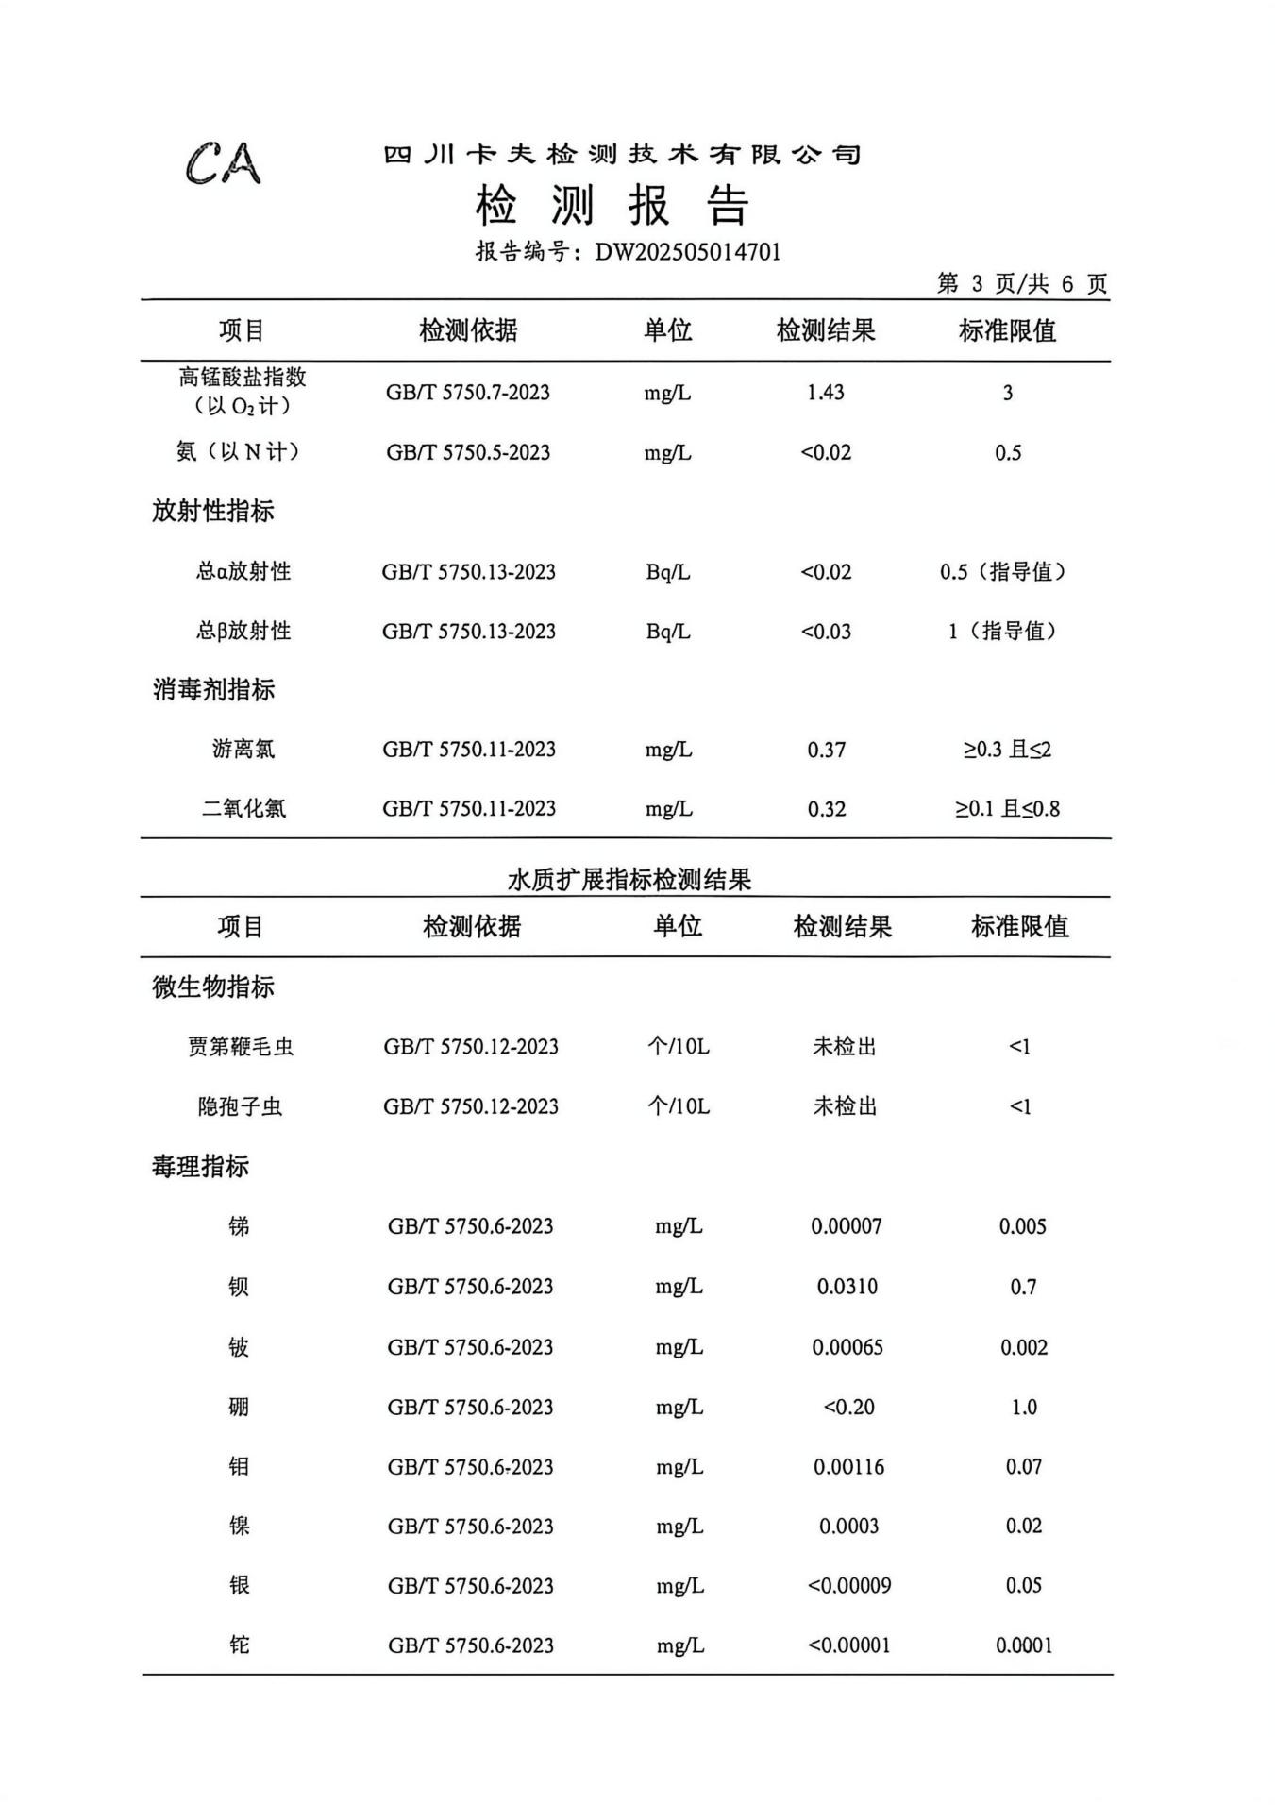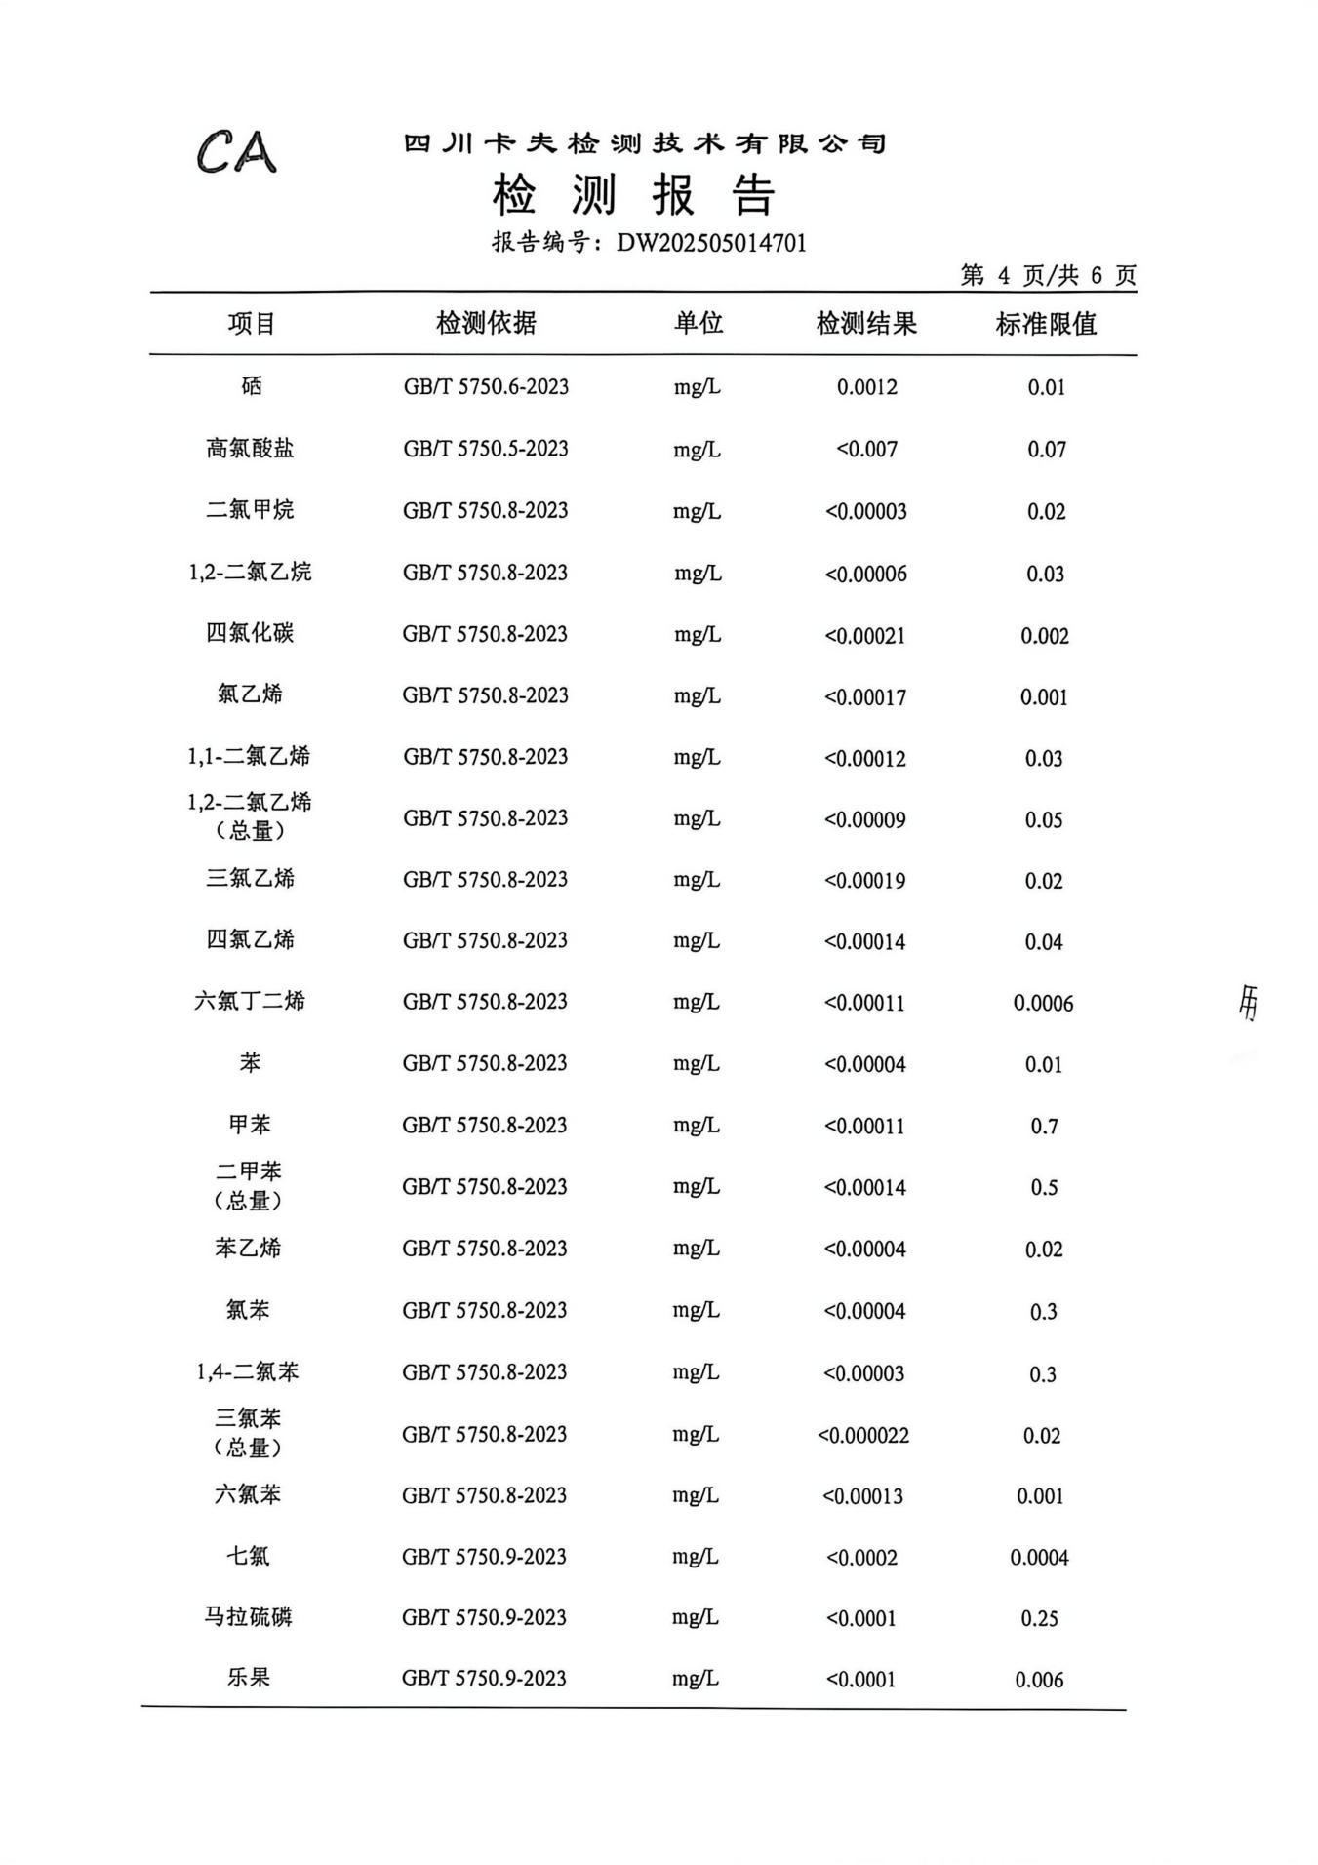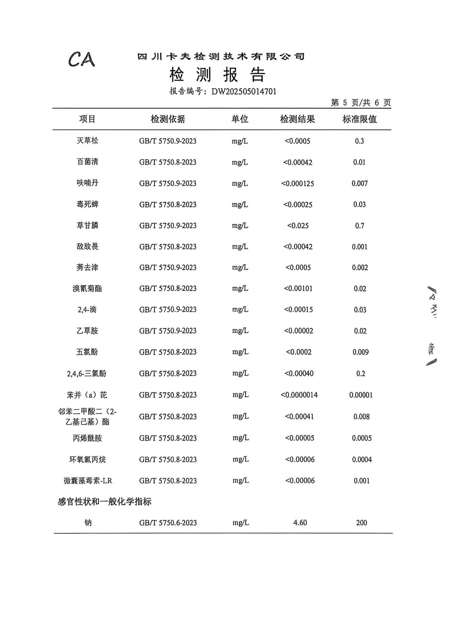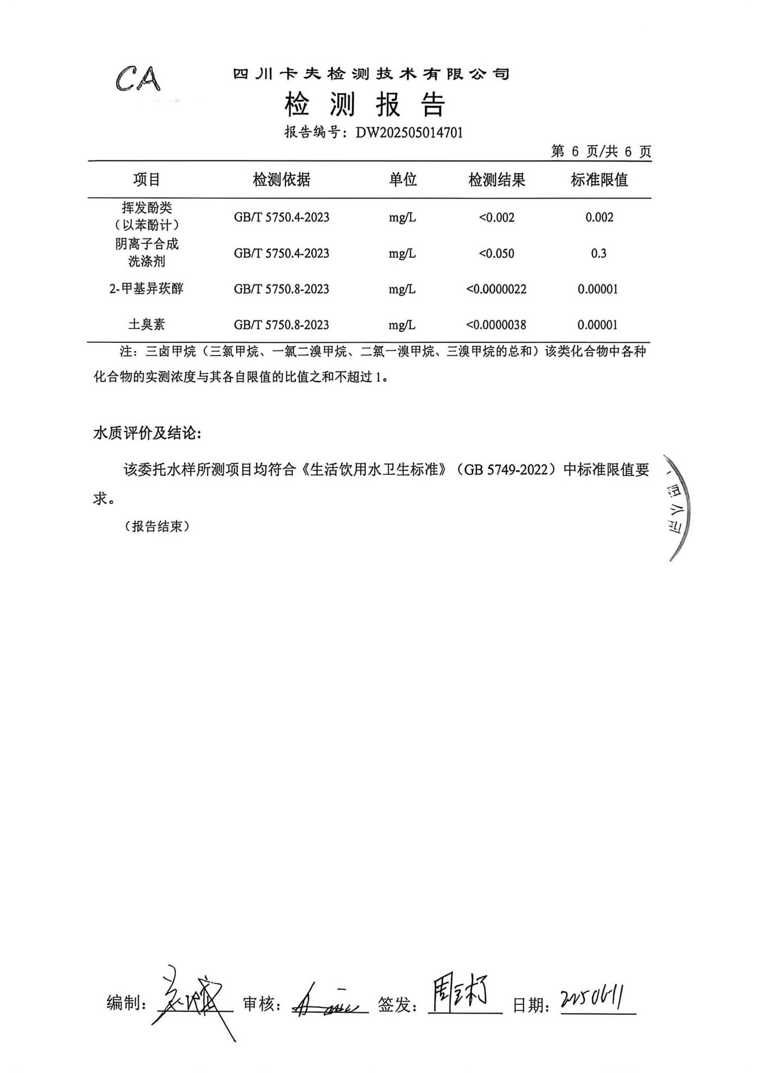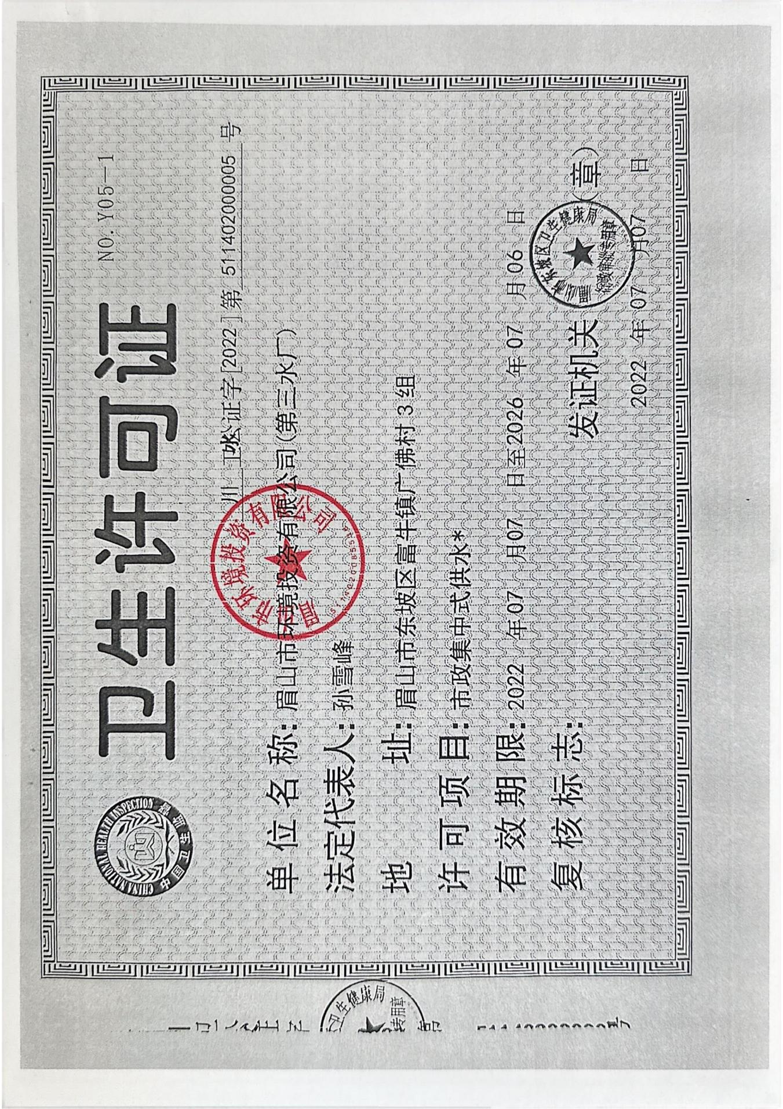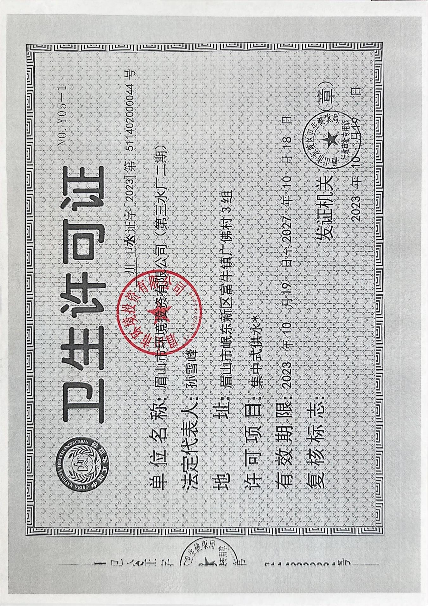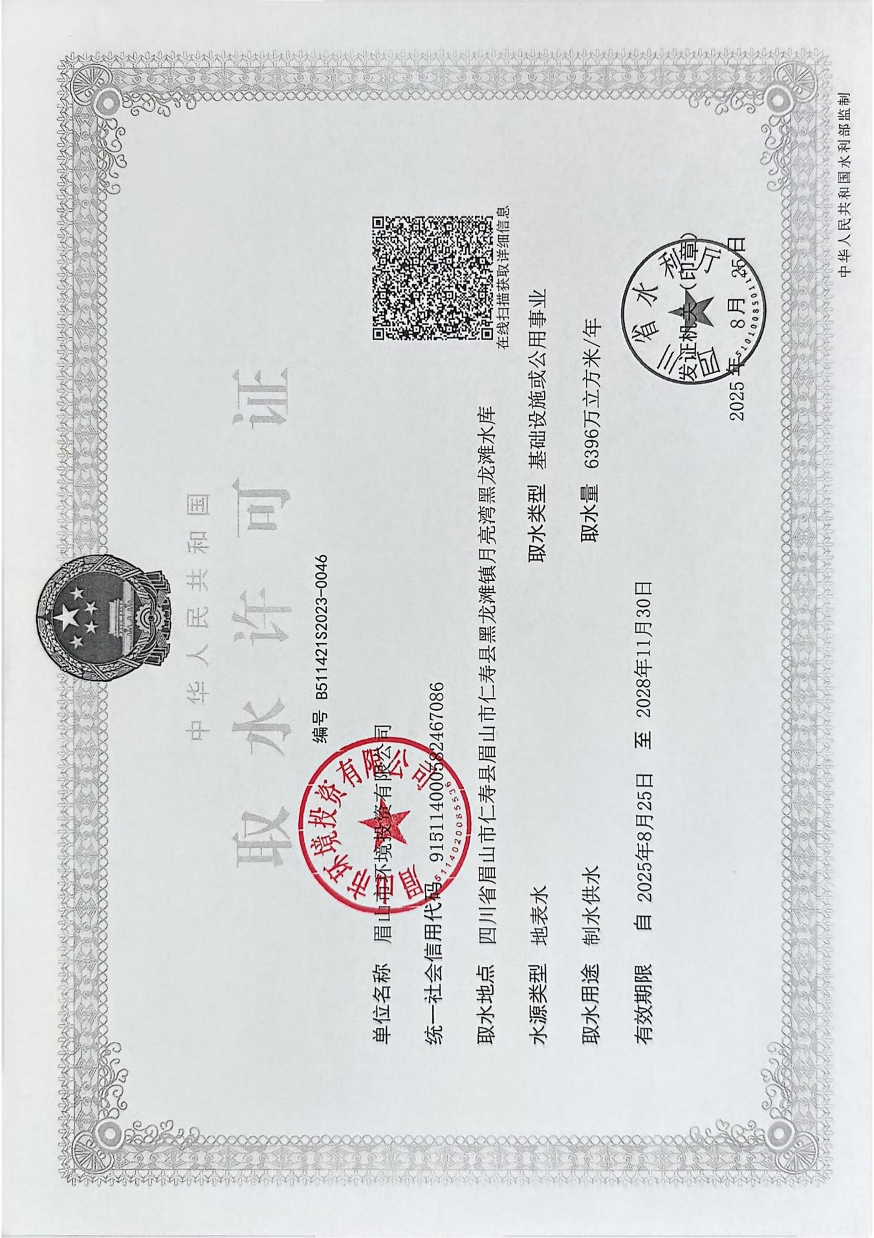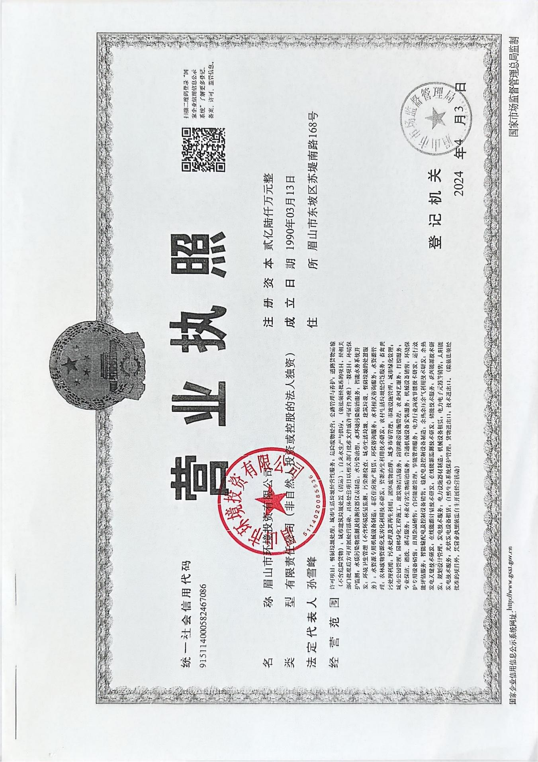

一取水口水质在线监测设备
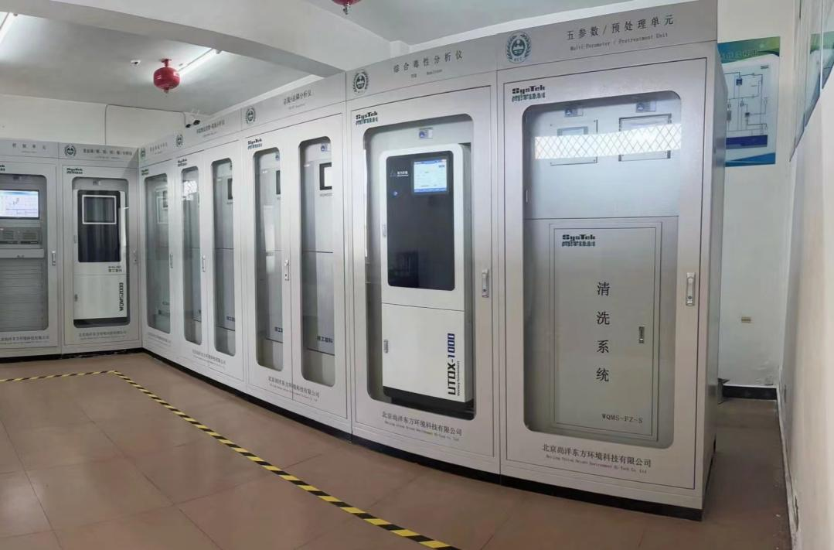

二取水口水质在线监测设备
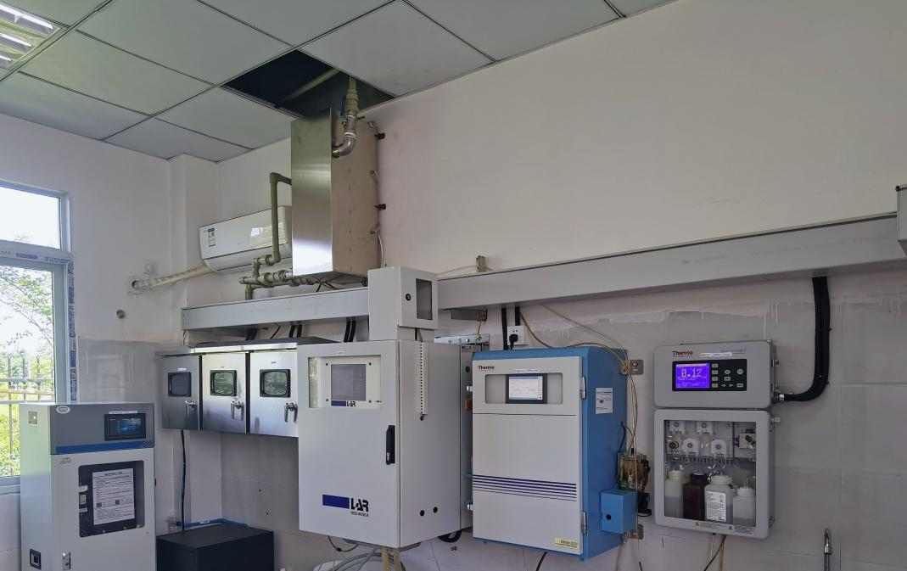

取水口水质在线监测设备运行照片
图1：总磷监测 限值≤0.05mg/L 测量值0.006mg/L
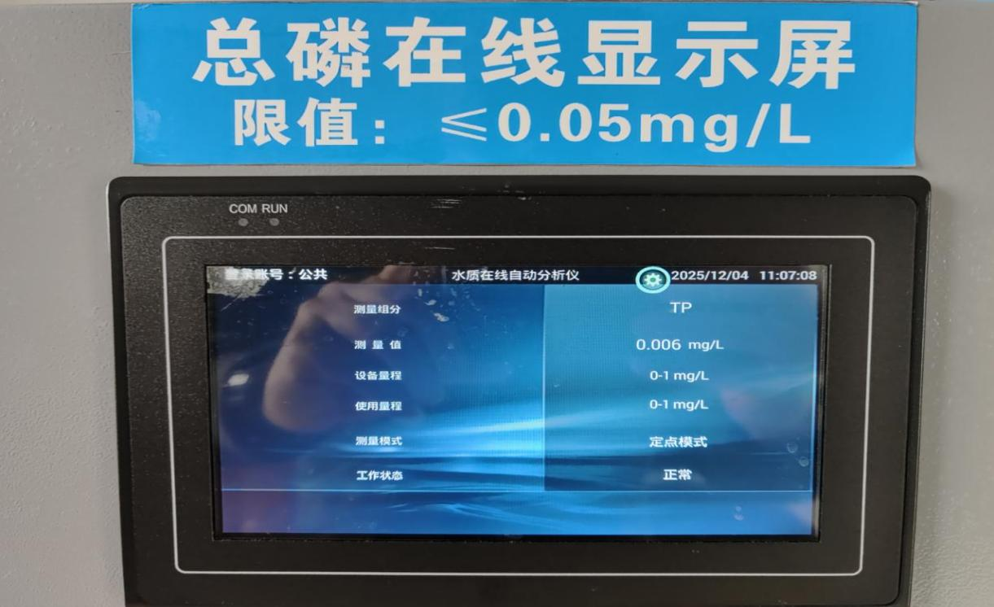

图2：氨氮监测 限值≤1.0mg/L 测量值0.25mg/L
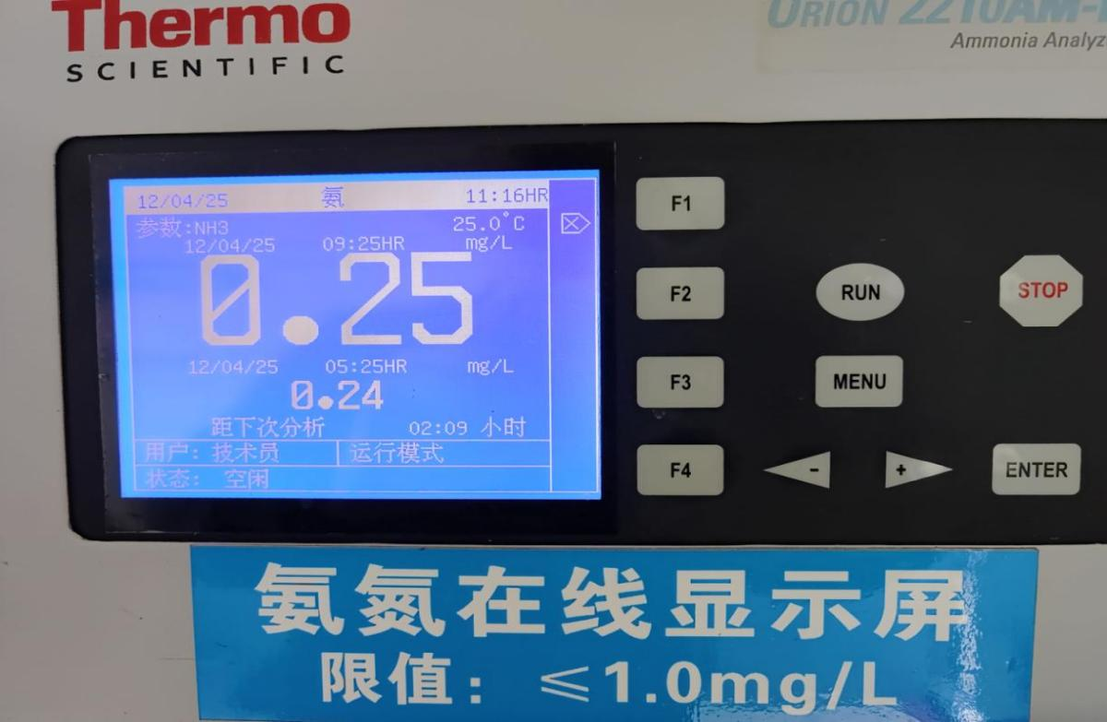

图3：高锰酸盐监测 限值≤6.0mg/L 测量值3.224mg/L
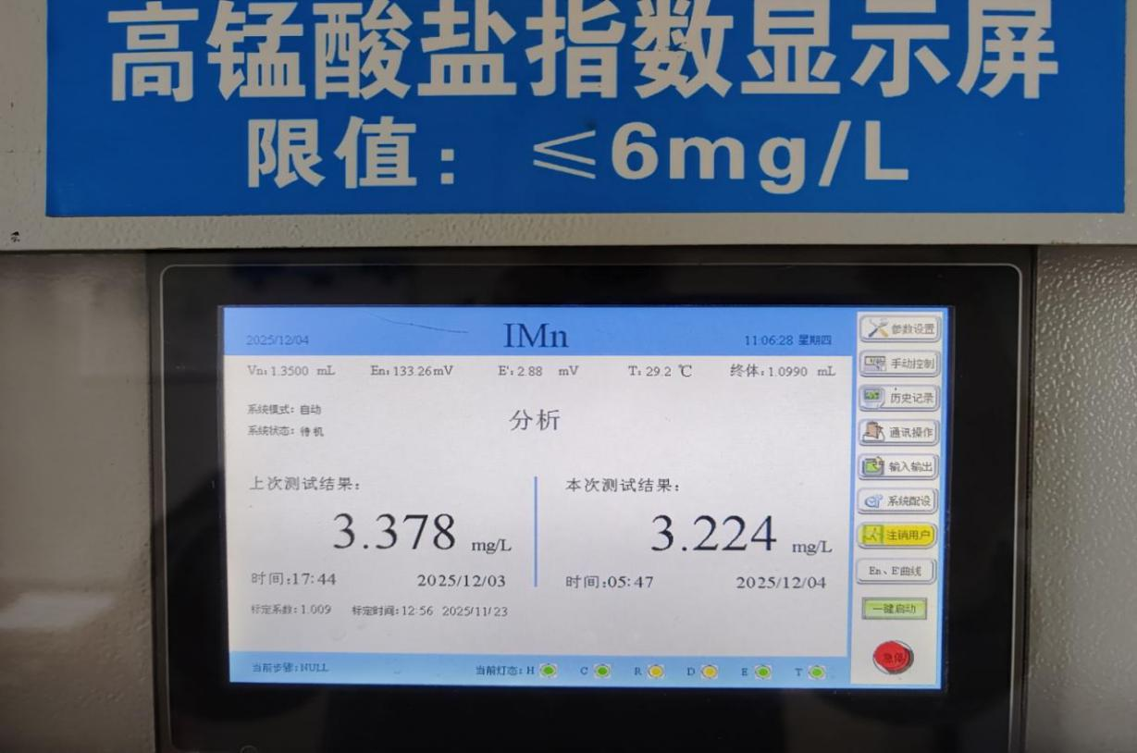

图4：pH监测 限值6-9 测量值8.7
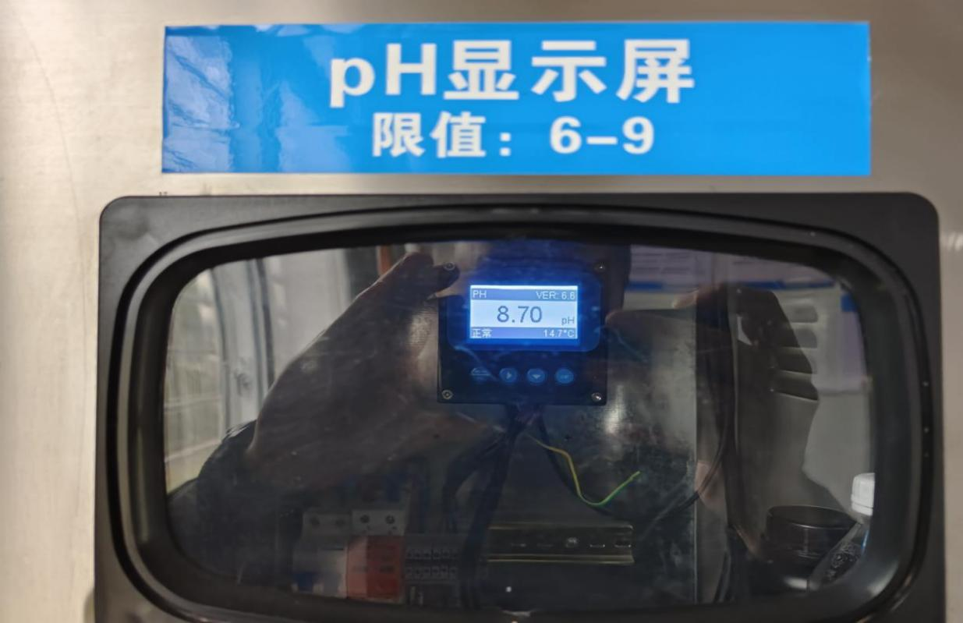

图5:浊度监测 测量值2.222NTU
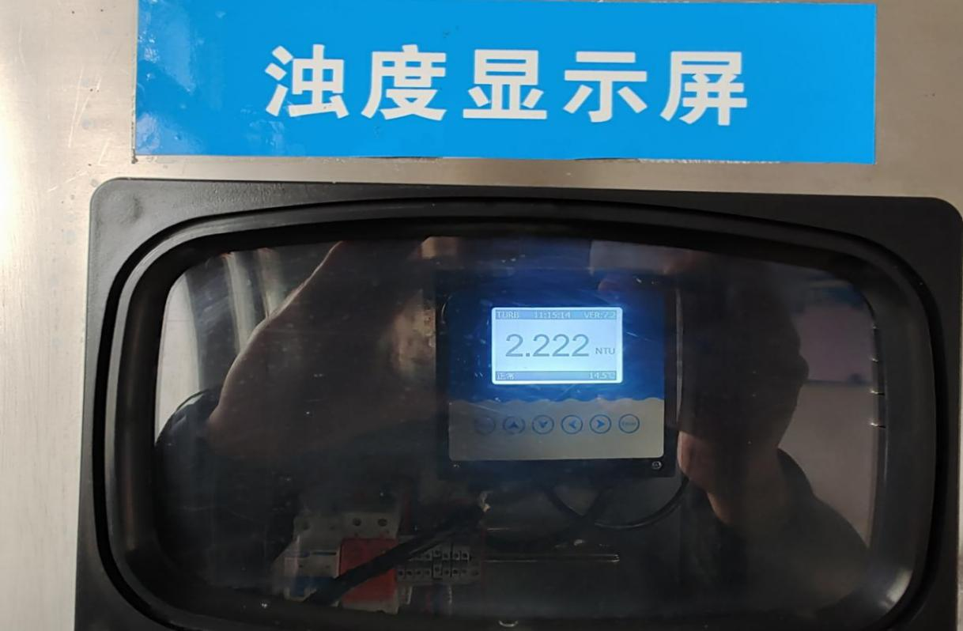

图6:叶绿素监测 测量值22.88ppm
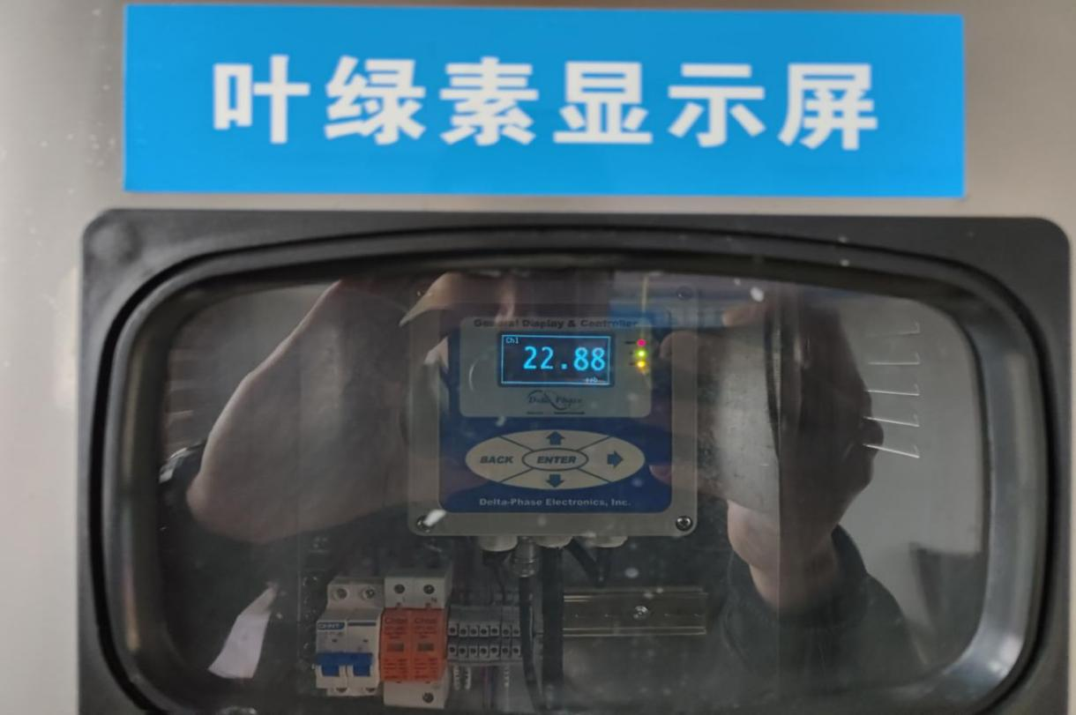

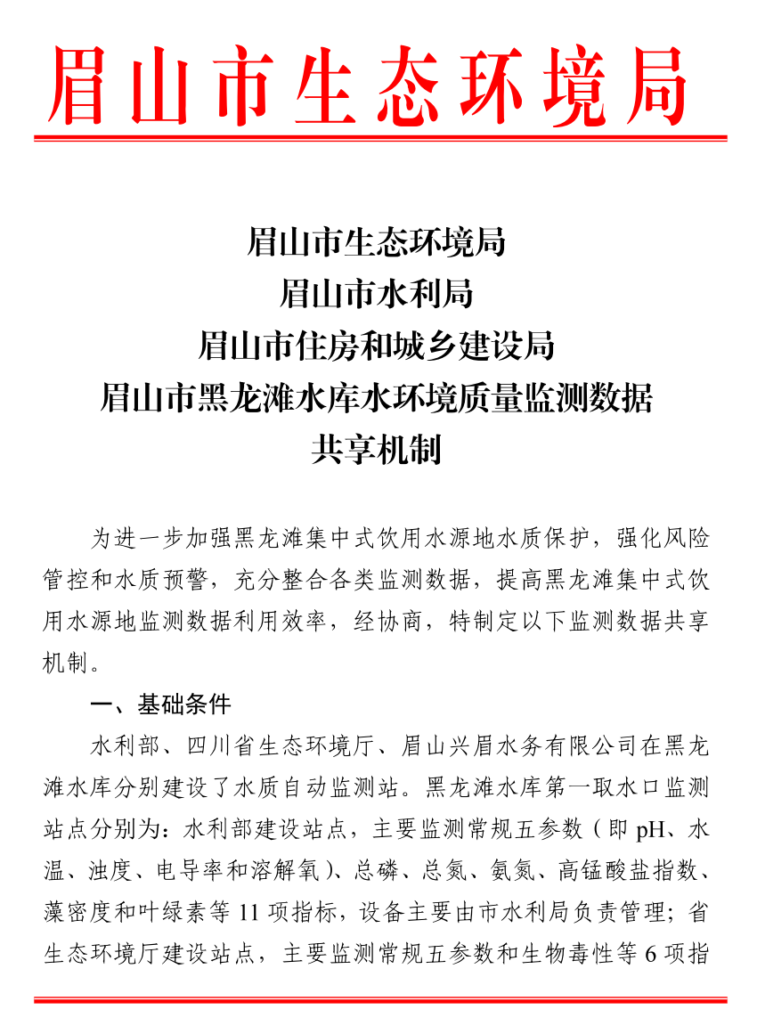

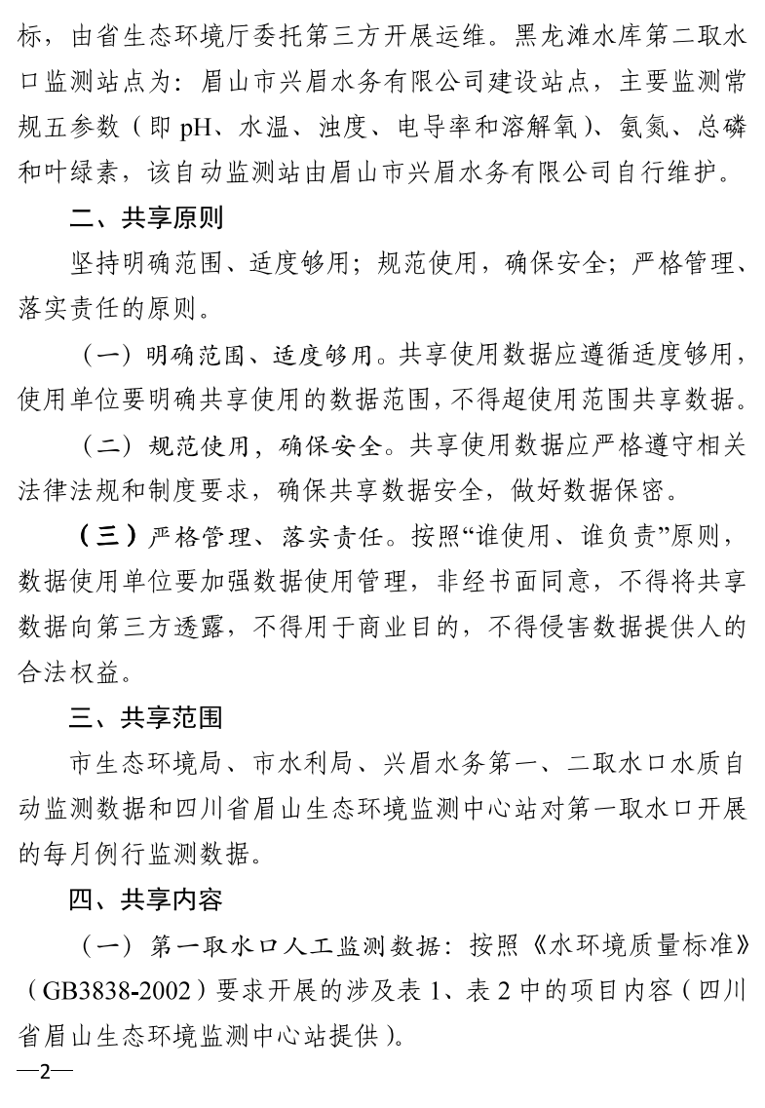

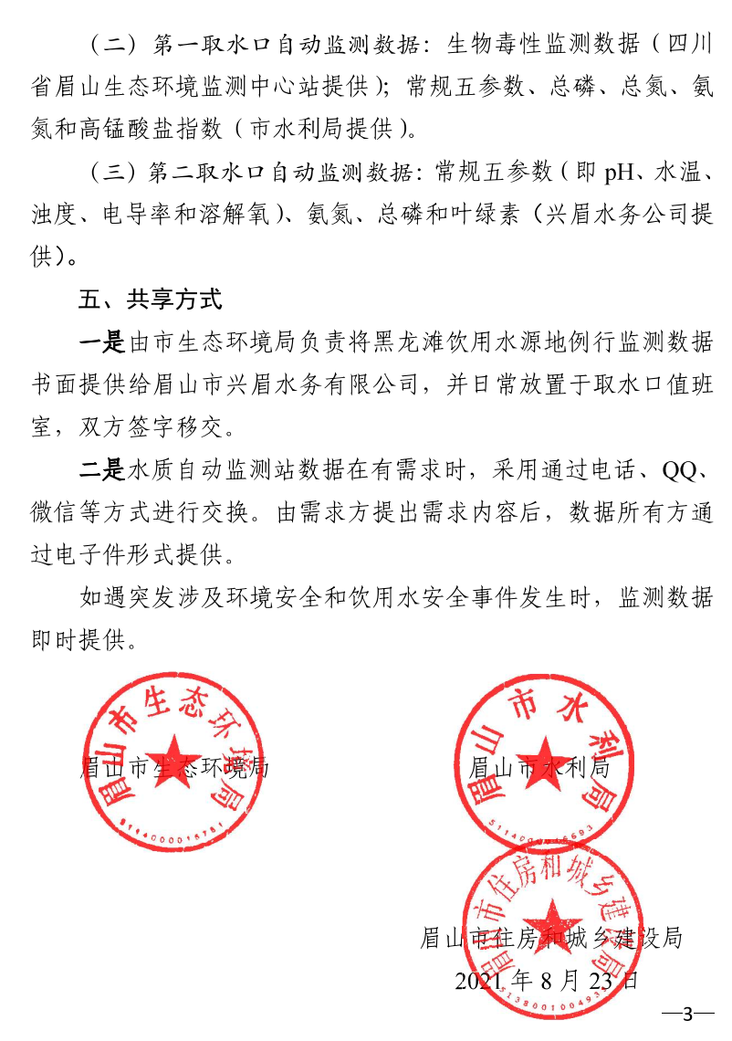

第三水厂（一、二期）运行评估考核现场照片


